Association Globale d’Études Théologiques
Manuel de Politiques et d’Entrainement
Édition - 2021

TABLES DES MATIÈRES
Un Mot De Coordinateur d’AGET : (GATS) 3
Introduction à AGET 5
Notre Fonctionnement 8
Bénéfices d’AGET 9
Structure Administrative 12
Nations Membres 17
Curriculum AGET 20
Niveaux d’Études 22
Électifs 25
Programme pour Licence 26
Questions Sur le Curriculum AGET 33
Les Documents d’AGET 35
Développement de Faculté 39
Éducateurs Globaux 42
Les Traductions AGET 43
Changement de Politique AGET 44
Comité pour Développement de Curriculum 45
Écrire Curriculum 46
Exemplaire de Guide de Cours 52
APPENDICE 1 : Demande pour Candidature AGET 55
APPENDICE 2 : Feuille d’Informations sur Instructeurs AGET 59
APPENDICE 3 : Comparaison des Programmes : 60
APPENDICE 4 : Fiche de Demande – Lettres de Créances : 63

Un Mot de Coordinateur d’AGET : (GATS)
Notre voyage est commencé en octobre 2006 au siège principal de l’EPUI lors d’une réunion du comité qui étudie l’éducation globale. Rev. Robert K. Rodenbush et Rev. Jerry Richardson, deux de nos directeurs régionaux visionnaires, avait présenté l’idée d’un tel rassemblement. À l’invitation Rev. Lloyd Shirley, le directeur d’éducation/missions court-terme, un représentatif est venu de chaque région pour se joindre à nos directeurs régionaux, et durant trois jours, ils ont discuté sur des moyens variés pour améliorer nos méthodes d’entrainement théologique partout le monde. C’était dans ces réunions qu’était conçue l’idée de former le comité d’éducation globale, l’association globale d’études théologiques, et l’université globale d’études théologiques. Ils étaient plus tard approuvés par le directeur général de Missions Globales, Rev. Bruce Howell, aussi par le comité de planification (Planning for Progress), et, en février 2007, par le comité de Missions Globales. Mais cela était la partie facile. La formation de ce programme d’éducation global était une tache énorme et ne pouvait pas être accomplie dans une nuit. Il est plutôt un processus continu. Il évolue !
“Un disciple accompli (enseigné) sera comme son maître”
(Voir Luc 6 :40)
Permettrez-moi de partager une histoire au sujet de Sœur Else Lund. Elle symbolise une multitude d’enseignants dédiés dans nos écoles bibliques partout le monde. Où serions-nous sans eux ?
Arnold Cook un fois a dit, « Ceux qui vivent dans le passé sont aveugles dans un œil. Ceux qui ne consultent jamais le passé sont aveugles dans les deux yeux. » En regardant vers l’avenir, prenons une petite pause pour regarder dans le passé.
La probabilité de réussite était basse pour Sœur Lund — la polio dans son enfance, une femme dans le monde d’homme — mais cela ne l’a pas arrêtée ; elle a continué à marcher malgré les coups, les problèmes dans les églises, et les maladies tropicales. Elle a monté les collines pour arriver aux stations missionnaires ; elle a marché beaucoup de kilomètres sur les sentiers dans la jungle pour prêcher et enseigner les âmes qui avaient faim pour l’évangile. Elle a passé plus de quarante-deux ans enseignant dans les terres étrangères. Elle a parfois attendu le dernier avion avant de partir d’un pays ravagé par la guerre. Qu’est-ce qui l’a gardé ? Quelles étaient ses armes ?
“Le vrai test de la pertinence d’une école biblique est comme un puits. On a dit, “Seulement ce qui est dedans le puits peut venir à la surface.’”
Bryan D. Abernathy
Director of Promotion
Armée d’une assurance venant d’une petite voix de Dieu, elle avait deux armes dans ses mains : une main tenait une Bible usée ; l’autre tenait ses notes. Celles-ci ne venaient pas d’une ressource récente, mais elles consistaient en notes qu’elle avait gardées durant presque un demi-siècle.
Debout devant les élèves avides pour apprendre elle a chuchoté :
« Ils peuvent prendre tout ce que j’ai, mais non pas ma Bible. »
« Vous avez besoin d’avoir vous-même une Bible d’étude. Sous-lignez ce verset biblique. Il a une grande importance. Vous l’avez sous-ligné ? »
Pourquoi les enseignants bibliques comme elle, partout le monde, continuent-ils ?
« Frère Richardson », elle m’a dit d’une manière respectueuse, « j’ai toujours beaucoup d’ENSEIGNEMENT en moi. »
N’est-ce pas là la raison que les enseignants bibliques passent toute une vie en préparation pour la salle de classe ? Ils ont tous ce même fardeau du cœur. Ils ont quelque chose en commune — une croyance dans l’entrainement des ouvriers qui iront dans la moisson globale. Ils sont à la poursuite d’une excellence ministérielle.
La plus grande joie d’un enseignant biblique est de laisser une trace de l’éternité sur les cœurs des hommes et des femmes — le privilège d’investir dans l’avenir. Ils prennent ce qu’ils ont appris et ils le passent aux autres. Qu’est-ce que nous voyons dans cette dame, notre Sœur Else Lund ? Nous voyons une passion, une passion pour l’enseignement. On voit cette même passion dans tous les enseignants bibliques. Leur passion pour l’entrainement, ainsi que leur amour pour les élèves, est une garantie du succès dans la salle de classe de la vie. Il y a toujours encore d’ENSEIGNEMENT dans l’âme d’un enseignant. Mais il y a un autre côté de leur passion et de leur esprit bien disposé.
Nous ne pouvons pas enseigner sans qu’il ait quelqu’un qui veut être enseigné. Dieu a placé dans le cœur humain un désir d’apprendre. Il y a aussi une soif spirituelle, un désir de connaitre Dieu. Nous voyons la passion d’être enseigné dans les yeux de plusieurs. On la voit dans les élèves de nos écoles bibliques d’outre-mer.
Cette passion était manifestée dans les pasteurs — pas encore entrainés — qui ont marché cinquante-cinq kilomètres de leurs villages pour faire partie d’un programme d’enseignement court-terme. Cette passion était vue dans un jeune homme qui a plaidé pour recevoir une copie d’un livre d’école biblique, et quand il l’a reçu, l’a gardé près de son cœur. Ils méritent nos meilleurs efforts, un entrainement de qualité, soit dans une nation pauvre, soit dans une nation riche. Peu importe le niveau de développement de l’église dans leur nation. Et ces quelques mots résument bien le but de l’Association Globale d’Études Théologiques.
“Enseignez pour les GAGNER.
Enseignez pour les ENVOYER.”
James Poitras
Missionnaire
Nous avons encore beaucoup d’ENSEIGNEMENT. Que nous disons, « Nous sommes venus dans la salle de classe pour un moment comme celui-ci ! »
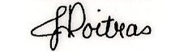
Réjouissez-vous dans le voyage d’AGET,
James G. Poitras, Coordinateur
Association Globale d’Études Théologiques

Introduction à AGET
L’Association Globale d’Études Théologiques, avec ses nations membres, développe et équipe les hommes et les femmes pour atteindre leur potentiel maximum dans un ministère apostolique.

Mandat Biblique pour AGET
“L’Ecclésiaste s’est efforcé de trouver des paroles agréables ; et ce qui a été écrit avec droiture, ce sont des paroles de vérité” (Ecclésiastes 12 :10).
“Allez, faites de toutes les nations des disciples” (Matthieu 28 :19).
“Allez, faites de toutes les nations ... enseignez-leur à observer tout ce que je vous ai prescrit » (Matthieu 28 :19-20).
“Et ce que tu as entendu de moi en présence de beaucoup de témoins, confie-le à des hommes fidèles, qui soient capables de l’enseigner aussi à d’autres” (2 Timothée 2 :2).

Devis de l’AGET
“À la poursuite de l’excellence ministérielle.”

Objectifs Compréhensifs de l’AGET
Nos objectifs compréhensifs (résultats attendus) sont :
Préserver le Message. Nourrir une communauté de foi et un centre d’enseignement de vie afin de préserver la doctrine apostolique pour les générations à venir (2 Timothée 2 :2 ; Philippiens 3 :1 ; 2 Jean 1-2). Équiper les ministres à continuer fermement dans la doctrine des apôtres (Actes 2 :42 ; Hébreux 2 :1) et à être prêts de la défendre dans le contexte de leur culture (Jude 3 ; 1 Pierre 3 :15).
Prévoir les Méthodes. Explorer les besoins d’une société diverse et changeante, et développer un entrainement novateur et des ressources qui sont relevantes à nos environnements interculturels. En même temps, il faut que de telles ressources restent fidèles à la Parole de Dieu.
Produire le Ministère. Préparer les élèves qui sont remplis du Saint-Esprit, puissant dans le Saint-Esprit, et dirigés par le Saint-Esprit, d’avoir un ministère apostolique (Éphésiens 4 :11-12).
Propager la Mission. Enseigner et motiver les élèves de posséder une vision pour l’évangélisation globale et d’y participer, enseignant et prêchant tout l’évangile à tout le monde (Proverbes 29 :18 ; Luc 24 :47). Cultiver un moyen de développement pour les leaders afin de faciliter et de soutenir la moisson que le Seigneur donne à son église.

La Motivation Derrière AGET
Peut-être vous vous demandez, « Quelle est la motivation derrière AGET ? »
Commençons avec certaines choses qui ne font pas partie de la motivation derrière AGET. Ce n’est pas une quête pour des diplômes ; ce n’est non plus un effort de devenir comme une autre église ou une autre organisation. Ce n’est pas un pas vers une éducation libérale ou séculaire. AGET est plutôt au sujet de la préservation et la propagation de la vérité apostolique.
Ce n’est pas pour tracer un cercle afin de garder à l’extérieur tous les autres programmes d’entrainement approuvés. C’est plutôt pour tracer un cercle et d’y amener tous ceux qui veulent se joindre à cet effort.
C’est au sujet des âmes!
Âmes sauvées. Âmes racinées. Âmes préparées.

Bruce A Howell, Directeur Général, Missions Globales
Nous voulons que toutes nos écoles bibliques fassent partie de l’AGET, et nous ferons notre meilleur à les aider chacune à atteindre ses buts éducatifs.
AGET est pour encourager l’un l’autre d’aller plus loin, de s’approcher à Dieu. AGET est au sujet de l’UNITÉ. C’est travaillant ensemble pour le développement des programmes selon nos besoins. Pour les élèves, AGET veut dire l’étude de la Parole de Dieu avec les frères et les sœurs de partout le monde. L’unité d’objectif (l’accord) agrandit les possibilités pour apprendre. Dieu bénit l’unité, surtout lorsqu’elle tourne autour de l’une de ses propres idées. « Efforce-toi de te présenter devant Dieu comme un homme éprouvé ... qui dispense droitement la parole de la vérité » (2 Timothée 2 :15). La connexion avec des personnes de la même foi précieuse apporte une vraie joie et une merveilleuse espérance.
C’est REGARDER l’histoire des programmes d’entrainement partout le monde et admettre, « Ce n’est pas encore ce qu’il doit être. Ce n’est pas encore ce qu’il peut être. Mais, par la grâce de Dieu, ce n’est pas non plus ce que c’était autrefois. On est allé en avant, merci aux hommes tels que Robert K. Rodenbush, responsable pour le cours d’entrainement, Overseas Ministries, et encore beaucoup d’autres qui sont trop nombreux à mentionner. Ils ont donné le ton.
“Depuis que nous n’avons pas la possibilité de vivre longtemps sur la terre, il est logique de donner nos meilleurs efforts à quelque chose d’éternel… toucher les pécheurs, et entrainer les fidèles.”
Robert K. Rodenbush,

Le But d’AGET
Nous continuons vers l’objectif qu’ils ont établi. Nous regardons EN AVANT. C’est au sujet d’une VISION, d’un ENGAGEMENT — toucher notre monde avec le message apostolique.
C’est au sujet du MINISTÈRE — remplir les exigences d’une société en ÉQUIPANT les ouvriers pour un ministère efficace dans le 21e siècle.
C’est au sujet d’un APPEL — nous qui travaillons avec AGET croyons que nous sommes appelés dans le royaume pour un temps comme celui-ci. Nous croyons que c’est ici le prochain pas, ce que Dieu désire que nous fassions pour l’entrainement des ouvriers.
C’est au sujet de SERVICE — servir Dieu et les autres en utilisant nos talents, nos dons, et notre expertise pour aider les missionnaires, les leaders dans les nations, et les élèves à atteindre leur potentiel et leur efficacité maximum dans le royaume de Dieu.
C’est au sujet de PARTAGE — partageant ce que nous avons appris, ce qui a marché pour nous ; étant bien disposé de partager ceci avec les autres missionnaires et avec les leaders nationaux autour du monde.
C’est au sujet de PRÉPARATION — préparation des leaders pour l’avenir, afin qu’ils travaillent dans la grande moisson que le Seigneur nous a promise dans les derniers jours.
C’est au sujet de RELEVANCE — le développement d’un curriculum, d’un programme d’entrainement, qui sera relevant aux enseignants et aux élèves, tout en restant fidèle à la Parole de Dieu.
“La profondeur de l’enseignement biblique détermine la largeur du peuple.”
Roger Buckland
Missionnaire
C’est un sujet de l’AMÉLIORATION — élever plus haut les étendards de l’excellence ministérielle partout le monde.
C’est au sujet d’ACCESS — prévoir un programme éducatif à distance, là où les classes ne sont pas possibles.
C’est au sujet de QUALITÉ et d’EQUALITE — afin que les élèves partout le monde ont une même opportunité de recevoir un entrainement de qualité malgré la pauvreté ou la richesse d’un pays, et malgré le développement ou manque de développement de l’église Pentecôtiste Unie dans son pays.
Paul a confessé, « Ce n’est pas que j’aie déjà remporté le prix, ou que j’aie déjà atteint la perfection ... Je ne pense pas l’avoir saisi ; mais je fais une chose : ... je cours vers le but ... (Philippiens 3 :12-14).
Cette attitude comprend la totalité de la vie chrétienne, et elle est une prémisse importante pour l’Association Global d’Études Théologiques. Nous nous forçons vers l’excellence, vers une haute qualité, et nous l’accomplissons par une amélioration continue. Nous voulons faire mieux, être mieux. Notre but est de préparer (et d’être) les leaders de qualité. Laissons-nous aller en avant, vers notre but !

Notre Fonctionnement
- AGET est administré à travers le comité d’éducation globale.
- Les nations qui sont membres de l’AGET acceptent à utiliser le programme AGET et de respecter ses politiques comme donnés dans le manuel AGET.
- AGET offre un programme de base ayant quatre niveaux.
- Les programmes avancés sont pour aider dans l’entrainement des enseignants de l’école biblique.
- Les représentatifs AGET dans les régions sont là pour promouvoir et pour aider les nations dans leur région.
- Superviser le développement des textes/programmes là où nous n’avons pas de ressource convenable. Ceci est coordonné par le comité AGET pour le développement du programme.
- Développer et maintenir des sites internet dans les langues majeures du monde. Ce site devrait inclure les objectifs de chaque cours, ainsi qu’exposer ses grandes lignes. Il doit noter les textes conseillés et lister d’autres documents ou informations d’importance.
- La traduction est une grande partie d’AGET. Nous travaillons pour faire disponibles nos cours dans les langues majeures du monde. Nos priorités immédiates sont les suivants : anglais, espagnol, français, portugais, et russe.
- Le programme de licence est déjà commencé en plusieurs nations.
- Les ressources pour tous nos cours sont en train d’être compilées et traduites.

Bénéfices d’AGET
Tous tirent des bénéfices. Voici comment :

Bénéfices pour les élèves
- Faire partie d’un programme d’entrainement qui est global, plutôt que local, national, ou régional.
- Une connexion globale aux élèves dans le programme.
- Une opportunité égale pour recevoir un entrainement de qualité, soit dans un pays pauvre, soit dans un pays riche ; soit que l’église Pentecôtiste Unie est bien développée dans la nation, soit qu’elle soit toujours peu développée.
- Le Certificat/License est reconnu dans d’autres nations.
“Un Éducateur est un archer qui tient l’arc de la connaissance et qui pousse les élèves vers une cible désignée.”
Lloyd Shirley
Ancien Directeur d’ Éducation/AIM
- Il existe des nations où ce certificat/ licence/ diplôme qualifie un élève AGET d’enseigner les classes de religion dans les écoles publiques.
- Pour la plupart des élèves, AGET est le moyen le plus économique de recevoir un certificat/ licence/ diplôme en théologie.
- À travers le programme AGET pour apprendre à distance, les élèves peuvent avoir l’accès à l’entrainement là où il n’y a pas d’école biblique, ou là où les distances ou les obligations font impossible à participer dans une école centrale ou en plein temps. Ce programme est toujours en développement.

Bénéfices au Missionnaire
- AGET donne au missionnaire un programme d’enseignement de haute qualité qui garde la bonne doctrine.
- Il sauve le missionnaire beaucoup de temps qui serait autrement passé en mettant ensemble un programme. AGET est là pour l’assister dans l’organisation et l’administration de l’école biblique.
- Le missionnaire est connecté globalement avec d’autres missionnaires et leurs élèves, avec ceux qui suivent aussi le programme AGET
Poursuivant Sa Mission
Allez…
Évangélisez…
Enseignez…
- Une école approuvée par AGET n’est pas obligée de présenter un curriculum ou une liste des enseignants lorsqu’elle envoie son budget annuaire, car ces choses seront déjà dans les fichiers à Missions Globales.
- Notre vision de l’éducation à distance est ceci : là où applicable, approprié, et avantageux, AGET peut épargner les élèves de la difficulté d’un voyage, et en même temps, les épargner la dépense des fonds pensionnats. Les élèves qui participent à ce programme seront en relation avec des missionnaires qui serviront en tant que facilitateurs et mentors dans leurs nations respectives.

Bénéfices à la Nation
- Les nations qui sont membres ont une connexion globale, car toutes les nations qui participent reçoivent la même qualité d’éducation.
- Quand une nation reçoit un missionnaire (ou ministre) régional qui a complété le programme AGET dans une autre nation, soit au niveau certificat, diplôme, ou licence, on connaitra précisément l’étendard minimum de son éducation.
“Entrainer les leaders de demain n’est pas une option, mais plutôt un ordre; ceci est le cœur de Dieu et l’avenir de l’église.”
Joseph Bir
Missionnaire
- Dans les nations possédant plusieurs écoles bibliques participant dans le programme AGET, toutes ces écoles auront un même curriculum et des heures standardisées.
- Les nations qui utilisent AGET ont un grand bénéfice à travers le programme d’entrainement pour les enseignants. Ce programme aura un impact sur chaque enseignant, ce qui élèvera le niveau de l’éducation dans la nation.
- Là où il y a des pasteurs forts et bien entrainés qui travaillent pour Dieu dans des églises qui sont fortes, l’église nationale sera aussi forte.
- Deux fois par année, on envoie « Perspectifs d’Éducation Globale » à tous les pays. Ainsi toutes les nations seront connectées avec des rapports, des informations valables, des annonces et des ressources.
- Les sites AGET en anglais, français et espagnol pourvoient les livres de cours, les matériaux de formation et d’autres ressources à tous les pays membres.
- L’équipe globale d’AGET est toujours disponible à vous aider avec votre programme d’AGET quand vous en avez besoin.

Bénéfices aux Directeurs Régionaux et aux Missions Globales
- AGET peut influencer l’école biblique et les églises nationalisées là où il n’y a pas de missionnaire résidente.
- AGET pourvoit un système de mesure pour les nations et les régions, qui fait possible pour une nation de mieux comparer leur programme d’entrainement à ceux des autres nations.
- AGET établit des normes pour déterminer le niveau d’entrainement dans chaque nation et pour mettre en chemin un plan pour l’amélioration ou pour le développement.
- AGET est résolu à élever globalement les étendards pour la préparation ministérielle. Le résultat dans toutes les régions sera des ministres mieux équipés pour recevoir le réveil et la moisson d’âmes que le Seigneur nous donne.
- À travers l’éducation à distance, AGET sera capable d’entrainer les candidats pour le ministère dans les régions où nous n’avons pas d’école biblique.
- AGET pourvoit un programme de licence de haute gamme pour la préparation des dirigeants dans les domaines de l’administration nationale et de l’enseignement dans les écoles bibliques.
“Entrainons les pasteurs et les leaders MAINTENANT pour le réveil et la croissance de DEMAIN.”
Carl Varnell,
Ancien Secrétaire de Missions Globales
- AGET aide dans la préparation des missionnaires régionales.
- Au milieu de diversité et de grandes variations de personnalité et de philosophie, AGET apporte une uniformité, grâce à une même base du curriculum qui est enseigné dans nos écoles bibliques partout le monde.
- AGET permet à se faire des relations avec des spécialistes partout le monde, ce qui produit la synergie. Comme dit le proverbe ancien, « Plusieurs mains font le travail léger.

AGET Sur L’Internet
Présentement, il existe des sites AGET en Anglais, Français et Espagnole.
Anglais: www.gatsonline.org
Espagnole: www.agetenlinea.org
Français: www.agetenligne.org
On va équiper chaque nation membre un mot de passe pour les pages privés du site.

Publication « Perspectives des Éducateurs Globaux »
Deux fois par année, AGET publiera « Perspectives des Éducateurs Globaux » avec les mises à jour, les rapports, les annonces et les ressources. Cela sera publié et envoyé par email en anglais, espagnole et en français aux toutes les nations membres.

Structure Administrative
Le comité d’Éducation Globale est le corps gouvernant d’AGET, et ce comité est composé du :
- Directeur Général de Missions Globales - ex officio
- Directeur d’Éducation/ Coordinateur AGET (président)
- Coordinateur-Adjoint d’AGET (président adjoint)
- Directeur Régional de Missions Globales pour chaque région
- Représentatif régional d’AGET pour chaque région
- Représentatif d’Éducateur Global (en rotation - deux ans/en alternance)

Nominations à AGET
Le directeur d’Éducation et de Missions Court-Terme, en vertu de sa nomination, sert de « coordinateur d’AGET ». Cette position est actuellement exécutée par Rev. Jim Poitras. Le comité des Missions Globales peut, à sa discrétion, nommer un « coordinateur adjoint d’AGET ». En 2017, Rev. Brad Thompson était nommé à cette position.
Le représentatif d’Éducateur Global est un consultant avec une voix, mais sans un vote.

Représentatifs Régionaux

(2021)
Région | Représentatif Régional
Afrique | Rev. Gerald McLean
Asie | Rev. Prince Mathiasz
Amérique Central/Caraïbe | Rev. Brad Thompson
Europe/Moyen-Orient | Rev. Mark Shutes
Pacifique | Rev. Troy Wickett
Amérique du Sud | Rev. Aaron Anderson

Communication avec L’Administration AGET
Toute communication concernant AGET peut être envoyée à : GATS@upci.org, ou on peut contacter directement son représentatif régional AGET.

Description de l'Emploi

Le Coordinateur-Adjoint d’AGET:
- Travaille en coopération avec le directeur d’éducation/missions à courte-terme.
- Garde sa nomination avec Missions Globales, en ajoutant les responsabilités AGET.
- Réside dans son pays de nomination et d’y coordonne ses voyages. Tous ses voyages sont approuvés for le Directeur d’Éducation/AIM et on va informer son Directeur Régional.
- Sert comme directeur adjoint du comité d’éducation globale, et dans les réunions il co-préside avec le directeur d’éducation/missions courte-terme.
- Avec le directeur régional et le représentatif régional du comité d’éducation globale, il facilite dans chaque région les objectifs d’AGET :
a. En travaillant avec le représentatif de la région pour assurer la qualité de l’éducation.
b. En soutenant les opportunités offertes pour l’éducation des éducateurs.
c. En coordonnant l’implémentation du curriculum de base pour chaque niveau de récognition par AGET.
d. En maintenant le niveau d’éducation attendu par AGET.
e. En donnant, avec le directeur d’éducation/missions courte-terme, l’approbation à chaque élève au moment d’inscription et lors de la délivrance d’un certificat/diplôme/licence.
f. En coordonnant l’expansion du développement du curriculum.
g. En coordonnant la traduction des matières AGET.
h. En accomplissant les autres responsabilités comme demandé par le directeur d’éducation/missions courte-terme.
- Maintien le dossier AGET avec tous les documents, les rapports, les livres et d’autres documents liés avec le programme AGET.
- Il va servir comme coordinateur des traductions des matériaux de formation.
- Il travaille en harmonie avec le Directeur d’Éducation/AIM et garder une bonne communication avec tous les traducteurs de l’équipe de Missions Globales. Il doit informer le Directeur d’Éducation/AIM de tout progrès des traductions et y soumettre les documents achevés avec des demandes de paiements.
- Il doit s’assurer que les sites AGET sont maintenus à jour avec les matériaux disponibles et nécessaires pour l’implémentation et l’administration d’AGET dans les écoles bibliques.
- Il va organiser des équipes des traducteurs pour toutes les langues importantes approuvées par le GEC (y compris Espagnol, Français, Portugais et Rousse)
- Servit en tant que Coordinateur des Éducateurs Globaux, qui implique AGE et Formation des Enseignants AGET.
- Il garde les dossiers de tous les Programmes de Formation des Enseignants.
- Il va servir comme le Directeur Adjoint de Comité de Curriculum AGET.
- Il coordonne l’agrandissement de curriculum AGET at le développement de la formation des enseignants.
- Voyage comme nécessaire aux autres régions, ceci étant coordonné par le directeur de la région et le représentatif régional pour l’avancement des écoles

Le Représentatif Régional de l’Association Globale d’Études Théologiques :
- Sera choisi par le directeur régional selon le moyen qu’il trouve le meilleur pour sa région.
- Servira en tant que membre du comité d’éducation globale.
- Facilitera les objectifs d’AGET dans les écoles bibliques de sa région :
a. En travaillant avec les écoles bibliques pour assurer la qualité de l’éducation.
b. En soutenant et en coordonnant l’éducation des enseignants.
c. En mettant en place le curriculum de base pour chaque niveau de reconnaissance comme approuvé par AGET.
d. En maintenant le niveau d’éducation attendu par AGET.
e. En assurant que les nations membres reçoivent leurs certificats et qu’une réévaluation soit faite tous les trois ans.
f. En recevant, vérifiant, et approuvant les transcriptions d’élèves et leurs requêtes pour certificats/diplômes/licences, et en envoyant ces éléments au coordinateur adjoint AGET dans les meilleurs délais.
g. En accomplissant les autres responsabilités comme demandé par le comité/ coordinateur AGET.

Le Représentatif Sous-Régional de l’Association Globale d’Études Théologiques :
La suite est un guide pour les représentatifs Sous-Régional d’AGET. Le philosophe de cette position est d’aider le Représentatif Régional d’AGET avec une promotion efficace dans sa région, aidant les pays AGET d’une manière plus proche, et facilitant l’établissement des programmes efficaces de formation dans les pays où il en manque.
Le Représentatif Sous-Régional d’AGET doit informer le Représentatif Régional d’AGET de toutes les activités concernant l’AGET dans sa sous-région. Ils travaillent en harmonie avec le Représentatif Régional d’AGET dans la planification des évènements AGET dans leur propre sous-région.
En tant que représentatif Sous-Régional d’AGET, les fonctions sont :
- Le Directeur Régional et le Coordinateur de Sous-Région sélectionneront les personnes qualifiées afin de remplir les fonctions.
- Il sert comme membre de Comité Régional AGET, qui comprend le Représentatif Régional d’AGET et les Représentatifs Sous-Régional. Il est sous-entendu que le Directeur Régional est membre du comité et préside toutes les réunions selon sa volonté.
- Le Représentatif Sous-Régional d’AGET travaille en harmonie avec le Représentatif Régional d’AGET pour la promotion d’AGET, séminaires de développement des enseignants, et les programmes de formation efficace dans les pays de sa sous-région.
- Assiste et enseigne dans les séminaires de développement d’enseignant AGET selon le besoin et sa disponibilité.
- Promotion d’AGET dans les pays non-AGET dans sa sous-région sachant que la planification d’un séminaire de développement des enseignants est souvent une bonne première étape pour les intégrer dans AGET.
- Garde les communications avec les leaders nationaux, surtout les Directeurs des Écoles Bibliques dans les pays de sous-région. Garde les pays courants de ce qu’AGET offre et communique toujours l’importance de garder un niveau élevé de formation comme requis par AGET.
- Promotion d’AGET dans les évènements Sous-Régional. Représente d’une façon digne et pratique l’AGET dans leur sous-région.
- Évalue les besoins des écoles bibliques dans la sous-région y compris le besoin des matériaux et leçons de développement des formateurs, communiquant les besoins avec le Directeur Régional d’AGET et le Directeur Régional.
- Aide les pays AGET avec les dossiers des diplômés.
- Représente AGET dans les cérémonies des écoles bibliques quand il en est possible et selon l’invitation reçue.
- Établis les objectifs toutes les années pour la sous-région, en les communiquant avec le Directeur Régional d’AGET.
- Si le représentatif Sous-Régional d’AGET n’est pas un missionnaire, il doit recevoir un soutien pour l’aider avec les frais de voyage et l’accomplissement de ses responsabilités dans la sous-région.
- Le leadership national de la sous-région impliquée (dans la présence de Directeur Régional et le Représentatif Régional AGET) doit se réunir afin d’établir le budget de son représentatif Sous-Régional. Cela peut se faire pendant la conférence Sous-Régional.

Introduction d’un Nouveau Représentatif Régional d’AGET

~Lettre d’Introduction
Le Bureau AGET doit envoyer une lettre et le Directeur Régional doit aller à la région. Ils serviront comme une introduction de nouveau représentative d’AGET. Une fois achevé, le représentatif AGET doit faire un suivi avec sa propre communication.

~Transition
En principe, la transition doit se passer entre la sortie de l’ancien représentatif et l’arrivée du nouveau. Le délai peut se varier, mais en principe doit être entre trois et six mois.
Il est suggéré que tous les représentatifs AGET participent dans un programme de formation des enseignants et observent le processus avant d’en animer un indépendamment.

~Orientation
L’ancien Directeur Régional (AGET) doit se réunir avec le nouveau Directeur Régional (AGET) afin de s’assurer le suivi des étapes.
- Regardez ensemble Manuel de Politiques et d’Entrainement avec une perspective profonde de l’ancien Directeur Régional.
- Sous-ligne la description d’emploi de manuel de politiques et d’entrainement.
- L’ancien Directeur Régional doit accompagner le nouveau Directeur Régional à la première réunion de Comité d’Éduction Globale si possible. Cela facilite une bonne communication et clarification des requises d’un représentatif durant les réunions AGET.
- Un envoi des documents et dossiers numériques est très important. Cela doit comprends au moins :
  - L’histoire des programmes de formation des enseignants, y compris les dates, les leçons et les participants et formateurs.
  - Information au sujet des pays membres y compris les représentatifs locaux des écoles bibliques.
Dans le cas où cette orientation et transition ne peut pas avoir lieu comme décrit, cela sera délégué au Coordinateur-Adjoint d’AGET.

Comité de Surveillance Académique
Le Comité de Surveillance Académique comprend :
- Le Directeur d’Éducation/AIM/AGET
- Le Coordinateur-Adjoint d’AGET
- Le Directeur Régional impliqué
- Le Représentatif Régional d’AGET impliqué.
Ce Comité va servir comme des décideurs au sujet du curriculum ou variances académiques qui peuvent se présenter. Il est chargé de prendre la décision finale concernant les crédits académiques pour tout élève qui entre une école AGET d’une autre institution ou école biblique.
Les écoles en transition au programme AGET ont besoin d’un plan de transition afin que les élèves courants soient conformés aux politiques AGET et de déterminer l’aptitude des anciens élèves d’intégrer dans le programme AGET. Comme chaque situation est unique, le Comité de Surveillance Académique examine chaque cas individuellement.
Toute question et demande doit être envoyée au Coordinateur d’AGET : Jpoitras@upci.org.
“Celui qui enseigne contrôle la culture.
La culture est formée à travers la formation.”
Tony Golobie
Fondateur et CEO de Great America

Nations Membres

~Pourquoi utilise-t-on le terme « nations membres » plutôt que « école membre » ?
Il n’y a qu’une demande par nation pour l’inscription à AGETS, et elle couvre tous les programmes d’enseignement dans le pays. Il n’y a donc pas question d’une demande pour inscription pour chaque école/programme d’enseignement dans un pays.
Avant de traiter une demande pour inscription, nous voulons être sûrs que l’école ou le programme d’entrainement ait l’autorisation de son comité national. Il est possible pour une église locale d’être autorisée/approuvée sans que les autres écoles dans la nation soient concernées ; cependant, nous aurions toujours besoin d’une autorisation venant du comité national ou général de la nation.

~Quelles sont les exigences pour devenir une nation membre ?
Toute nation peut placer une demande pour devenir membre, mais normalement la demande vient du comité national.
“Le moyen le plus efficace de toucher une nation, c’est l’entrainement.”
Brad Thompson
Missionnaire
Cette demande est faite en complétant les formulaires d’inscription AGET. On peut les trouver sur le site AGET sous l’onglet « ressources ».
Chaque nation membre adopte le curriculum AGET, c’est à dire, les sujets exigés, les électifs suggéré, les heures en classe demandées, et les objectifs du cours accompli.
Une nation membre a besoin de respecter les qualifications données par AGET pour les enseignants. Pour rester membre, il faut remplir les comptes rendus exigés et payer les frais.

~Quelles sont les exigences pour un enseignant AGET ?
“ L’église progressive se donne à l’enseignement afin que les hommes et les femmes prennent la Parole à leur peuple.”
James Poitras
Missionnaire
Un enseignant AGET doit avoir un caractère saint et obéir aux Articles de Foi de l’EPUI.
Il doit démontrer une compétence dans son sujet.
Il doit avoir évidence d’une capacité de communiquer avec efficacité, d’une aptitude pour progresser, et d’une vie spirituelle réelle.
Il doit avoir de bonnes qualifications académiques et/ou expérience de vie. Il est recommandé que chaque enseignant soit diplômé d’une école biblique.
Il faut envoyer à AGET les qualifications et les plans académiques de chaque enseignant, ainsi qu’un plan pour sa progression.
Les programmes AGET pour l’éducation des enseignants devraient être fournis dans chaque région, sous-région, groupe des nations, et pays, dans le but d’élever le niveau des enseignants à travers la région entière.

~Quel est le processus pour obtenir le statut membre ?

Statut d’Intention ~
Pour commencer le processus, la nation ou l’école qui désire être membre devrait envoyer par email à GATS@upci.org une « lettre d’intention » adressée au directeur d’éducation/missions court-terme. On peut envoyer en même temps le formulaire de demande et les autres documents pertinents.

Statut de Demande ~
En recevant le formulaire de demande, le coordinateur AGET le regardera pour voir s’il y a un ajustement à faire. Si oui, la demande sera retournée avec une lettre d’explication.
Si le formulaire de demande semble complet, une lettre sera envoyée à la nation confirmant sa réception et son enregistrement, en expliquant qu’il sera révisé par le comité d’Éducation Globale pour son aval. Les demandes qui sont reçues quand le comité d’Éducation Globale n’est pas en session seront approuvées par le comité de vérification de demandes. Ce comité est composé du directeur d’éducation/missions court-terme, le coordinateur adjoint d’AGET, le représentatif AGET pour la région impliquée, et le directeur régional.
Une fois que la demande est reçue, et jusqu’à ce qu’elle soit approuvée, la nation a un statut de demande avec AGET.

Statut Membre ~
En recevant l’aval du comité, un certificat vérifiant un statut membre sera envoyé à la nation.
Le statut membre est sujet à une réévaluation tous les trois ans pour vérifier une conformité continue avec les exigences AGET. Il faut que chaque école envoie une lettre d’affirmation disant qu’elle utilise toujours le programme AGET. Cette lettre sera signée par le président de l’école et par le surintendant du pays, avec une copie envoyée au représentatif AGET de la région. C’est le représentatif qui envoie la lettre au directeur d’éducation/missions court-terme.
Si, a un moment quelconque, des problèmes deviennent évidents, le membre nation recevra les conseils et une opportunité de corriger les problèmes selon les recommandations de l’administration AGET. La nation membre aura trois mois de se remettre en ordre.

15
15
15
15
15
Un manque de conformité avec les étendards AGET peut résulter dans l’enlèvement du statut membre.

Statut Inactif ~
- Un programme d’entrainement qui devient inactif ou non conforme aux exigences sera considéré « inactif ».
- Si la période inactive surpasse deux ans, il sera nécessaire de présenter une nouvelle demande pour acceptation.
- Si la période inactive est moins de deux ans, la nation membre aura besoin de confirmer sa conformité avec AGET. Elle pourvoira un cadre et une séquence, et donnera une liste des membres de sa faculté et les qualifications de chaque membre.

Compte Rendu Annuel ~
Un compte rendu annuel est nécessaire pour vérifier la conformité aux étendards AGET. (Un format optionnel est donné sur notre site). Dans ce compte rendu, les nations membres peuvent réaffirmer qu’elles s’opèrent selon les guides AGET. Un changement de curriculum, de faculté, et/ou de qualifications pour la faculté devrait être indiqué.

~ Quelle provision existe pour une nation qui a besoin d’une période du temps pour sa transition à AGET ?
Le statut de membre ne sera pas refusé aussi longtemps que la nation indique un processus transitionnel et qu’elle travaille avec diligence vers ce but.

~Comment recevoir une copie du formulaire de demande pour entrer en AGET ?
Envoyez un email à GATS@upci.org ou visitez http://agetenligne.org pour recevoir une copie électronique. Le prix est $100.00 US, et l’argent doit accompagner la demande.

~Nous envoyons la demande à qui ?
Rev. James Poitras, Coordinateur
Association Globale d’Études Théologique
36 Research Park Ct
Weldon Spring, MO
USA 63304
Ou : JPoitras@upci.org

Curriculum AGET

Quête pour Excellence AGET
Notre faculté AGET prend au sérieux le développement d’un curriculum du point. Jim Poitras, dans Achever Excellence dans l’Administration de l’École Bible, écrit, « Il y a une valeur énorme dans un curriculum bien-conçu. Il nous force à focaliser sur les besoins, les objectifs, et les raisons pour l’existence de l’école. Jésus a dit, « Car, lequel de vous, s’il veut bâtir une tour, ne s’assied d’abord pour calculer la dépense et voir s’il a de quoi la terminer ? » Quelqu’un a dit, « Si vous échouez dans la planification d’une chose, vous avez planifié d’échouer. » L’excellence n’est jamais un accident. Un curriculum planifié avec soin établira l’objectif de l’école, et il déterminera :
(a) pourquoi? (b) quand ? (c) où ? (d) qui ? et (d) comment ?
Il assurera qu’il y a une balance entre le contenu du curriculum et l’expérience ; entre la connaissance et l’action. La vérité nous transforme (Jean 17 :17). D. L. Moody a dit, « La Bible n’est pas donnée pour augmenter notre connaissance, mais pour changer nos vies. » Un bon curriculum et les objectifs compréhensifs exigent une planification soigneuse, suivie par l’implémentation, l’évaluation, et une amélioration continue. Le mot « curriculum » vient du latin et veut dire « trajectoire de course » ; il partage une même racine que le mot « courant » — un courant d’eau, coulant dans une seule direction. Un curriculum bien-planifié fait possible pour les élèves de courir dans la course, d’aller dans la bonne direction, d’achever leurs objectifs, et de dire avec Paul, « J’ai achevé la course... » (2 Timothée 4 :7).
À AGET nous sommes à la poursuite d’un curriculum de qualité. Dans notre course il n’y a pas de ligne d’arrivée. C’est une quête quotidienne pour une amélioration continue. Une école, armée avec une vision, les objectifs solides, un curriculum excellent, un président académique de qualité, une faculté dédiée, et les élèves diligentes, qui cherchent activement l’excellence, sera capable de dire, « J’ai combattu le bon combat, j’ai achevé la course, j’ai gardé la foi. » (2 Timothée 4 :7). Ils entendront le maître dire, « Bien fait ! » (Matthieu 25 :21).

Politiques Pour les Changements au Curriculum de Base

~Domaines des Changements Possibles
- Titre
- Heures
- Livres d’Étude
- Sommaire de Cours
- Changement de Niveau
- Ajouter ou Éliminer des Cours

~Le Processus
- On doit introduire une proposition au Comité de Développement de Curriculum pour leur considération et analyse.
- Le Comité de Développement de Curriculum introduit leur proposition au Comité Global d’Éducation pour discuter.
- Le Comité Global d’Éducation dons l’approbation à tout changement au curriculum de base proposé.

~ L’Implémentation
- Communiquez tout changement au GMAC et les nations/écoles.
- Mis à jour tous les documents afin de communiquer les changements.

Niveaux d’Études
AGET offre quatre niveaux d’éducation avec un curriculum de base qui exige certaines heures dans la classe, certains objectifs clairs, et certains textes conseillés.
Certificat de Théologie dans les études bibliques de base | Connaissance Biblique de Base | 150 Heures de Classe
Diplôme de Développement Ministériel | Développement Ministériel 1 | 600 Heures de Classe
BTS de Théologie | Développement Ministériel 2 | 750 Heures de Classe
Licence de Théologie | Éducateurs/Leaders Futurs | 510 Heures de Classe
Une totale de 150 heures de classe méritera un Certificat de Théologie ; 750 heures de classe, un diplôme ; 1.500 heures, un BTS ; 2.010, une licence. Ce système satisfait les exigences étendard d’une université.
“ AGET apporte l’uniformité, tout en permettant chacun à être unique.”
Nick Sisco
Missionnaire
Le programme pour licence comprend un crédit pour certaines options en expérience de vie (aussi bien que le BTS AGET ou son équivalent, et une thèse). Le niveau BTS est actuellement utilisé en plusieurs nations.

Structure du Curriculum
Ci-dessous vous trouverez les cours pour chaque niveau d’éducation.

Premier Niveau

Certificat de Théologie

Études Bibliques de Base
Cours | Description | Heures de Classe
Actes |  | 24
Introduction Biblique | Vue d’ensemble de la Bible | 24
Vie Chrétienne | La vie chrétienne et nos pensées, notre cœur, et nos actions. Il inclut des aspects de la prière, le jeûne, et nos dons. | 24
Doctrine Pentecôtiste | Unicité de Dieu, repentance, baptême au nom de Jésus. | 30
Vie de Christ |  | 24
Évangélisation |  | 24
Total des Heures |  | 150

Ce sont les heures minimums exigées pour le niveau Certificat, signé par Missions Globales. Une nation ou école membre peut offrir ces cours avec plus d’heures en classes (considérées en tant qu’heures électives).

Deuxième Niveau

Diplôme pour Développement Ministériel
Cours | Description | Heures en Classe
Vue d’Ensemble Biblique | Ancien Testament | 24
Vue d’Ensemble Biblique | Nouveau Testament | 24
Vue Biblique de l’Œuvre Missionnaire |  | 24
Direction Spirituelle I |  | 24
Vie de Christ II |  | 24
Tabernacle |  | 36
Éthiques Ministérielles |  | 24
Développement Ministériel |  | 24
Évangélisation II |  | 24
Doctrine Biblique I |  | 36
Méthodes d’Étude Biblique |  | 24
Commencement d’une église |  | 24
Éducation Chrétienne |  | 24
Vie de Famille |  | 24
Allocution Publique |  | 24
Prière et Jeûne |  | 24
Sanctification Pratique |  | 24
Dons Spirituels |  | 24
Intendance |  | 24
Heures - Curriculum de base |  | 480
Heures - Électives |  | 120
Heures - Total |  | 600

Diplôme Intermédiaire
Pour ceux qui ne sont pas à mesure à achever toutes les heures exigées pour le Diplôme , il existe une option de diplôme intermédiaire. Après avoir achevé 300 heures de classe (et jusqu’à 60 heures d’électives), on peut demander un diplôme intermédiaire.

Troisième Niveau

Niveau de License Associé
Cours | Description | Heures en Classe
Histoire--Ancien Testament | Livres historiques— Ancien Test | 36
Direction Spirituelle II |  | 24
Romains |  | 36
Œuvre Missionnaire Mondiale |  | 24
Grands Prophètes |  | 24
Petits Prophètes |  | 24
Hébreux |  | 24
Taches Pastorales |  | 24
Pentateuque I (Genèse) |  | 24
Pentateuque II |  | 24
Daniel et Apocalypse |  | 24
Doctrine Biblique II | Unicité de Dieu | 24
Croissance d’Église |  | 24
Épîtres Pastorales |  | 24
Épîtres de Paul et Générales |  | 24
Histoire Pentecôtiste |  | 24
Organisation et Administration d’Église |  | 36
Histoire d’Église |  | 24
Comparaisons des Religions |  | 24
Allocution |  | 12
Conseils Pastoraux |  | 24
Principes de Réveil |  | 24
Littérature de Sagesse |  | 24
Techniques d’Écriture |  | 24
Heures - Curriculum de Base |  | 600
Heures - Électives |  | 150
Total - Heures |  | 750

Électifs
La suite est une liste des électifs suggérés/possibles.

Niveau Diplôme – 120 Heures
- Ministères Pratiques – 24 heures – incluant, mais pas exclusivement les Ministères aux gangs ; Ministères aux Prisons ; Ministères aux Personnes âgées ; Ministères aux Élèves ; Réseau Mondial de la Prière ; Jeunesse ; etc.
- La Comptabilité – 24 heures
- Archéologie Biblique – 24 heures
- L’informatique – 24 heures
- La Musique Indigène dans l’Église – 24 heures
- Les Études Bibliques à Domicile - 24 heures
- Le Ministère Apostolique / Ministère à l’Autel – 24 heures

Niveau de License Associé
- Études des Pasteurs Adjoints – 24 heures.
- Groups de la Prière – 24 heures
- Construction – 24 heures
- Le Discours Public – 24 heures
- Langue Étrange – 24 heures
- Les Études Inter-Testament - 24 heures
- Méthodes d’Enseignement – 24 heures
- La Planification Stratégique – 24 heures
- La Musique Indigène dans l’Église – 24 heures

Électives Supplémentaires
La Technologie Informatique Les Compétences d’écrivains avancées
La Science métallurgie L’Histoire de L’Église (local ou régional)
La loi des affaires Disciplines Spirituelles Personnelles
Gouvernance de l’Église Locale Les Derniers Jours (Eschatologie)
Les Instruments Musicaux Conception Graphique
Le Music Vocal Les Compétences de la Communication
Multimédia Grammaire
Les heures de Chapel et Ministère Pratique peuvent être inclus comme électifs, si l’école a établi un moyen d’évaluation. NB : Il faut deux moyens d’évaluation pour chaque cours.

Programme pour Licence

Quatrième Niveau

Licence de Théologie

Déclaration de la Mission du Programme pour License :
Préparer les leaders, et enseigner les éducateurs, afin d’achever le potentiel maximum en ministère apostolique.

Objectifs de ce programme :
- Préparer pour le ministère apostolique
- Fournir des outils de ministère efficace
- Identifier et développer les rôles actuels et futurs dans le leadership de l’église
- Cultiver un premier à travers des études concentrées.

Requises pour Entrer le Programme pour License :
- Un BTS d’AGET ou son équivalent approuvé
- La recommandation du Surintendant/Président du comité national
- La recommandation de l’école biblique d’où vient l’élève
- Deux années du ministère actif avec l’église Pentecôtiste Unie Internationale
- Réussir un examen compréhensif sur le curriculum BTS.

Heures Requises pour License / Crédits :
15 heures de classe Un (1) crédit
Total - heures en classe 510 (34 crédits)
Curriculum de base 240 heures (16 crédits)
Concentration, Niveau Licence 150 heures (10 crédits)
Électifs 120 heures (8 crédits)
* Expérience de Travail/ Vie Inclus sous électifs
TOTAL 510 Heures / 34 Crédits

Curriculum pour Licence
Le programme pour licence AGET est composé de 510 heures en classe ou son équivalent de 34 heures de crédit. Ce programme consiste :
- D’un Curriculum de Base composé des éléments suivants :
- Thèse (90) (6 crédits)
- Recherche et Développement de la Thèse (30) (2 crédits)
- Développement Ministériel Avancé (30) (2 crédits)
- Éthiques Chrétiennes du Professionnel (Intégrité) (30) (2 crédits)
- Actes Appliqué (30) (2 crédits)
- Unicité selon Jean (Étude du Nouveau Testament) (30) (2 crédits)
- Concentrations pour niveau Licence :
Direction d’Organisation
Éducation
Missiologie
Études Générales :
Direction d’Organisation | Éducation | Missiologie | Études Générales
Stratégies d’Enseignement  (30)  (2 crédits) | Introduction aux Langages Bibliques  (30)  (2 crédits)  Interchangeable avec :  Psychologie Éducative  (30)  (2 crédits) | Stratégies pour Communication Interculturelle, Commencement d’une église, et Croissance d’église  (30)  (2 crédits)
Principes de Direction  (30)  (2 crédits) | Stratégies d’Enseignement I  (30)  (2 crédits) | Église Indigène, et Développement de Leaders  (30)  (2 crédits)
1 et 2 Corinthiens (Doctrine)  (30)  (2 crédits) | Stratégies d’Enseignement 2  (30)  (2 crédits) | Études Interculturelles  (30)  (2 crédits)
Administration d’Organisation  (30)  (2 crédits) | Stratégies d’Enseignement 3  (30)  (2 crédits) | Tendances et Questions Actuelles concernant Missions Globales  (30)  (2 crédits)
Direction et Dynamiques d’Équipe Mondiale  (30)  (2 crédits) | Administration Éducative  (30)  (2 crédits) | Direction et Dynamiques d’Équipe Mondiale (30)  (2 crédits)
On n’a pas utilisé le mot « théologie » parce que la Licence est théologique. Ces concentrations sont pour les spécialités de la dernière année, après que l’élève a complété la base de son éducation.
Le mot « concentration » marche bien en traduction et aussi dans les cercles éducatifs.

- Électifs (120 heures de classe)
- Psychologie Chrétienne (30) (2 crédits)
- Religions, Sectes, et l’Occulte (30) (2 crédits)
- Guerre Spirituelle (30) (2 crédits)
- Géographie Biblique (30) (2 crédits)
- Culture Biblique (30) (2 crédits)
- Prédication Expositoire/Allocution Avancée (30) (2 crédits)
- Comptabilité (30) (2 crédits)
- Pattern de Dieu pour Louange (30) (2 crédits)
- D’autres électifs approuvés par le comité de surveillance’AGET
On peut choisir ses électifs d’une autre concentration ou de la liste des électifs.
- Expérience de travail/vie
Jusqu’à 90 heures de classe pour le programme initial. Ouvert pour discussion pendant que le programme s’avance. Désigné spécifiquement pour le groupe initial ciblé des enseignants aux écoles bibliques et les leaders des églises nationales, après lesquels il descend à moitié pour un maximum de 45 heures de classe.
Jusqu’à 90 heures de classe des électifs peut être intégré avec l’expérience de travail/vie, mais il faut que ce soit bien documenté avec les fiches pourvues. Cette provision est spécifiquement pour le groupe initial ciblé c.-à-d. des enseignants aux écoles bibliques et les leaders des églises nationales qui ont achevé leur Licence associée et ont attendu leur licence depuis longtemps. Après que ce groupe a achevé leur travail, le temps permis utilisant l’expérience de travail/vie descend à 45 heures de classe et 3 crédits.
AGET vous pourvoit les fiches pour le suivi et le reportage d’expérience de travail/vie. Ils sont disponibles sur le site AGET, dans l’appendice D à la fin de ce manuel, ou en contactant gats@upci.org.
Le tableau suivant explique les catégories diverses de l’expérience de travail/vie.

L’Expérience de Travail/Vie
L’expérience de Travail/Vie peut inclure :
Prédication | 100 Titres de prédication avec écritures ; 10 esquisses de prédication, avec résultat de la prédiction.
Enseignement | 100 titres d’enseignement, avec les écritures utilisées ; 10 esquisses, et résultats.
Évangélisation | Peut être une prédication en plein aire. Où vous avez prêché, quand, quel message ? Les réveils et réunions d’évangélisation hors de votre assemblée sont inclus.
Commencement d’une église | Documentation de 100 heures d’activité impliquées dans le commencement d’une église. Expliquez votre plan, et comment vous l’avez implémenté.
Croissance d’une église | Documentation de ce que vous avez fait pour promouvoir la croissance de votre église. Avez-vous une liste de personnes intéressées ? Nous aimerions voir un graphique qui montre la croissance de votre assemblée.
Développement de Littérature | Écriture de traitées, leçons pour école de dimanche ou étude, livrets, etc.
Direction | Documentation de 100 heures de travail comme ancien, leader de département, etc.
Taches Pastorales | Documentation de 100 heures de sessions de conseils, visitation, mariages, enterrements, baptême, et dédicaces. Où vous l’avez fait, pour qui, quand ...
Plan pour Croissance Personnelle | Documentation de votre plan pour croissance personnelle sur les prochains dix ans.
Construction d’église | Vos plans, analyse de prix, budget, etc.
Mentor | Documentation de votre travail pour développer des leaders sous votre ministère.
Traduction de Littérature | Documentation de votre travail ; soumission d’un des documents.
Éducation à Distance | Online, or par les classes de correspondance.
Crédits venant  D’Autres Institutions | Ce devrait être sur le niveau postsecondaire.
Implémentation de Programmes d’éducation Chrétienne | Soit dans une église locale, une nation, ou une région. Documentez ce que vous avez fait.
Opération d’Équipement | Vous opérer de l’équipement dans l’église ? Vous savez typer ? Vous avez un ordinateur ? Montrez-nous quelques ressources que vous avez imprimées.

Thèse
La thèse est le chef-d’œuvre du programme de Licence de notre école biblique. Elle lance les élèves dans leur avenir. Elle les force à focaliser non seulement sur leurs accomplissements, mais aussi sur leur vision de l’avenir dans le ministère. Donc elle sert d’un plan qui guide l’élève en avant, vers un ministère efficace.
1. Révision historique de l’église dans leur ville natale/section/district/nation (2.000 - 2.500 mots).
2. Évaluation personnelle de son éducation biblique, la façon qu’elle l’a équipé mentalement et spirituellement pour le ministère (2.000 - 2.500 mots).
3. Vision personnelle pour les prochaines cinq années, comment il croit que Dieu utilisera son ministère pour agrandir l’église dans sa nation (2.000 - 2.500 mots).
Ce veut dire un papier ayant :
- Un minimum de 6.000 mots, un maximum de 7.500 mots
- Entre 24 et 30 pages (à double interligne), avec une taille de police de 12 (Times New Roman)
- Quand travaillant sur une thèse, l’étudiant remettra périodiquement un compte rendu au superviseur. Le temps pour ces rendez-vous sera fixé par l’administration.
- Le travail sur la thèse devrait commencer au commencement de la dernière année d’étude pour un diplôme.
- Il faut que la thèse soit complétée au moins deux mois avant la fin du cours.
- Le superviseur évaluera la thèse ainsi : « excellent/ remplit les conditions/ besoin d’amélioration/ ou échec ».
- L’Évaluation finale sera simplement : réussie ou échec.
- La thèse couvera 90 heures de classe.

Lignes Directrice de la Préparation du Thèse

Sommaire Personnel (une semaine) ~
Commencez avec votre témoignage y compris les points suivants :
- Quel est votre parentage ?
- D’où avez-vous appris au sujet de l’église ?
- Qui vous a encouragé ?
- Qu’est-ce vous aidé à apprendre la vérité ?
- Racontez votre expérience de salut.
- Racontez vos expériences ministérielles jusqu’à présent.
- Quel est votre appel ?
- Quelle est votre vision ministérielle ?

Survole des Ressources (1 mois) ~
Vous recherchez les informations au sujet de votre église locale, zone et région :
- Qui est le fondateur ?
- Qui sont les anciens ?
- Existe-t-il les histoires par écrits ?
- Quels sont les points forts de l’église
- Depuis quand était active l’église ?
(3 mois pour accomplir les entretiens et les recherches)

Développez le Titre ~
Le titre se développe selon les informations ramassées :
- Le titre doit réfléchir le contenu.
- Le titre doit réfléchir les informations reçues.

Déclaration de Thèse ~
Elle est la déclaration de votre espérance en écrivant votre thèse. La suite est un exemple d’une déclaration de thèse :
La thèse va montrer comment les informations que j’ai découvertes influencent mon ministère. Elle montrera tout ce que j’ai glané de mes études focalisées, sur la base de mon appel, ma vision et mon ministère. Il montrera aussi les objectifs possibles que je propose à accomplir durant les prochaines cinq années de mon ministère.

Les Fondements Scripturaires de Ministère dans le 21e siècle (1 mois) ~
- Soutenez votre thèse avec les écritures
- Appliquez les écritures à vous-même, votre église et votre ministère actuel.

Le Schéma (1 mois) ~
C’est la thèse elle-même utilisant les notes de recherche qui correspondent aux objectifs.

Introduction ~
Utilisez la déclaration de thèse dans votre introduction, avec un paragraphe supplémentaire qui corresponde avec vos matériaux et méthodes utilisés dans la formulation de votre thèse.

L’Ensemble (12 mois)~
(On doit visiter avec votre surveillant durant l’année pour vérifier le progrès et les révisions.)
- Comment est-ce que l’information que vous avez découverte a influencé votre ministère ?
- Qu’est-ce que vous avez glané de vos études focalisées sur la base de votre vision, votre mission, votre programme et votre action ?
- Quels objectifs avez-vous proposés accomplir dans votre ministère ?
- Où vous trouvez-vous au point de vue de vos objectifs cherchés ?
- On doit mêler les écritures dans l’ensemble en les appliquant à l’église d’aujourd’hui.

Conclusion ~
Elle comprend la déclaration d’engagement à réaliser les découverts de la thèse et à accomplir la mission selon ma connaissance et mes habilités actuelles.
Publication (8 semaines) ~
- On doit pourvoir assez de temps pour la mise en page.
- On peut l’imprimer dans les journaux de l’église.
- On peut le distribuer aux autres élèves / l’administration / leaders de l’église.
L’administration de l’école a besoin de la fiche des obligations remplie par le surveillant avec sa signature indiquant l’accomplissement de toutes les étapes de la thèse. Cela doit être formulé avec l’information en haut et les stipulations.

Notre Système de Livraison
Le curriculum d’AGET sera :
Raciné dans la Bible,
Interculturel,
Axé sur le Valeurs,
Basé sur les objectifs.
Renvoyé aux Critères
Orienté à la Transformation
“ Connecté Globalement Étiré académiquement Basé sur la vérité
Développé stratégiquement.”
Betty Buckland
Missionnaire

Questions Sur le Curriculum AGET

~Où trouve-t-on le programme détaillé pour les niveaux variés ?
Le programme d’étude pour les niveaux variés se trouve dans la section marquée « Structure du Curriculum AGET. » Bien que le programme pour licence soit toujours en formation, on peut trouver dans ce manuel les informations là-dessous.

~Où trouve-t-on les esquisses pour les cours ainsi qu’une liste des textes conseillés ?
Éventuellement ces informations seront incluses dans le Manuel de Politique et d’Entrainement AGET, mais pour l’instant, elles sont écrites sur la partie protégée par un mot de passe de www.agetenligne.org. Sur la page principale de notre site anglais, il y a les liens aux sites espagnol et français. Nous développons un site portugais et russe.

~ Comment une nation membre reçoit-elle des copies des textes conseillées ?
On peut télécharger ces textes de nos sites AGET. Ces matières sont protégées par un mot de passe et sont uniquement pour usage à l’extérieur de l’Amérique du Nord. S’il n’y a pas de livre disponible sur le site, veuillez contacter GATS@upci.org pour voir ce que nous pourrions offrir ou recommander.
AGET a un accord avec Africa Aflame et Missions Globales pour que leurs livres soient imprimés sans payer un droit à redevance.
La Pentecostal Publishing House a un accord avec nous pour imprimer certains de leurs livres pour une somme négligeable. Les termes de cet accord sont les suivantes :
- Le produit imprimé peut seulement être distribué à l’étranger.
- Chaque produit doit porter les logos appropriés, les notices du droit d’auteur, les lignes de crédits, et le site d’où les pages étaient imprimées.
- Les articles peuvent être traduits, et les illustrations artistiques peuvent être changées pour qu’ils soient révélant à la culture, mais le message doctrinal ne peut être altéré d’aucune façon.
- Il faut envoyer cinq copies de l’œuvre terminée à Pentecostal Publishing House pour les dossiers des départements impliqués.
- Une copie électronique de l’œuvre traduite doit être envoyée à Pentecostal Publishing House pour son usage éventuel dans l’avenir.
La plupart de nos textes recommandés sont téléchargés à notre site AGET en anglais, et ils se trouvent aussi sur plusieurs de nos sites dans d’autres langues majeures du monde. Si vous ne pouvez pas trouver un quelconque livre veuillez contacter GATS@upci.org.
AGET fournira un aperçu de chaque livre de texte avec son prix, et il vous dira comment le retrouver. Vous pouvez contacter notre bureau pour demander les dernières informations sur tous nos livres. Nous servons en tant que centre des ressources pour vos besoins d’entrainement. Contactez-nous avec vos questions sur les matières, les textes, les ressources supplémentaires, et cetera. Nous sommes ici pour vous aider.

~ Est-ce qu’une école biblique est obligée à utiliser le livre conseillé pour tous les cours ?
Une école biblique peut avoir un livre de préférence qui n’est pas conseillé par AGET. Cela n’est pas problématique, si on réalise tous les objectifs du cours et les heures exigés.

~Quelle note faut-il pour réussir le cours ?
Il faut 70% pour réussir le cours. Un élève aura besoin de gagner ce pourcentage avant de qualifier pour un certificat ou un diplôme, ainsi que compléter les heures de classe exigées.
Il est nécessaire de réussir tous les cours de base, sinon, de les répéter jusqu’à ce qu’on les a réussis. Quand un élève ne réussit pas, une provision peut être prévue pour qu’il fasse des exercices correctifs. On pouvait lui demander de prendre un examen supplémentaire. Dans ce cas, la plus haute note possible serait 70%.

~Quelle est la politique sur l’assistance aux classes ?
Un élève ne peut manquer plus de 10 pour cent des heures de classe. Au-dessus de cela, une excuse du docteur est exigée. Cette excuse médicale devrait être donnée à l’administration de l’école qui ensuite vérifiera la condition de l’élève et constatera combien de temps qu’il sera absent. Pour varier cette politique, il serait nécessaire de présenter la situation au Directeur Régional AGET pour recevoir l’aval du comité de surveillance académique d’AGET.
Il faut que l’enseignant de chaque classe garde une feuille de présence. Un élève qui manque trop de classes recevra un « incomplet » comme note pour le cours en question.

~Quelles sont les exigences minimums pour évaluer un cours ?
Les enseignants devraient utiliser des méthodes variées telles que (mais non pas limités à) les examens, les tests, les rédactions, les papiers, les devoirs, les travaux de maison, et les exercices pratiques. Un seul examen ou procédure n’est pas assez pour déterminer si l’élève a appris la matière.

~Les semaines d’examen sont-elles considérées dans les heures de classe ?
On peut compter les heures d’examens comme heures exigées pour le cours.

Selon AGET qu’est-ce une heure de classe.
Une « heure » est considérée à être 50 à 55 minutes.

Les Documents d’AGET

~Qui Publie les Lettres de Créance, les Certificats, Les Diplômes, les Licences ?
Le bureau d’AGET enverra les lettres de créance, les certificats, les diplômes et les licences selon les demandes des nations individuelles. Ils seront imprimés au siège global et envoyés à l’adresse donnée.
Dans certaines situations, il sera plus facile pour l’école biblique à les imprimer sur place. Dans ce cas-là, le bureau AGET enverra un exemple PDF des documents. AGET ne peut le faire que pour les niveaux Certificat et Diplôme. On doit respecter le même politique avec les PDF comme les documents actuels.
Une école biblique peut décider de ne pas utiliser les documents d’AGET aux élèves. S’il veut utiliser le logo AGET sur les documents locaux, il peut le télécharger de site AGET. S’il veut le scelle AGET pour les documents locaux, il peut contacter GATS@upci.org.
Afin de recevoir les documents, les certificats, les diplômes et les licences, la suite est essentielle :
- Sur le site AGET, il y a la page « Ressources » où se trouve la demande des documents. On doit remplir complètement la fiche correspondante. Les telles fiches se trouvent dans l’appendice E.
- La demande et les transcriptions d’élèves doivent être envoyées au représentant AGET régional ou Sous-Régional.
- Il est important que le nom de l’école, le pays et la date soient indiqués clairement en utilisant la langue et format dans lesquels l’école demande les documents. Aussi, veillez assurer que les noms des élèves sont écrits avec précision comme vous voulez sur les documents.
- Il faut donner un délai de 6 semaines (minimum) avant que les documents soient requis dans le pays.
- AGET préfère utiliser FEDEX pour les envois. Si c’est possible, veuillez écrire une adresse physique sur la fiche de demande.
- Sur les transcriptions, les cours doivent être indiqués avec les termes clairs. Nous devons vérifier qu’on a achevé tous les cours de base et toutes les heures exigés.
- Les transcriptions doivent vérifier que l’élève a reçu une bonne note dans tous les cours.
- Votre représentatif AGET va vérifier que toutes les informations sont correctes et va envoyer tous les documents au bureau AGET pour l’approbation d’imprimer.

~Est-il un Frais pour les Certificats et les Diplômes ?
Il y aura un frais nominaux pour les certificats ou les diplômes, les poches et l’envoi.
Les frais d’envoi sont à la charge de compte national, le missionnaire surveillant ou l’école biblique.

~À Quelle Fréquence Devons-nous Envoyer les Transcriptions À l’AGET ?
On vous demande à envoyer les transcriptions des élèves au bureau AGET au moins 6 semaines avant qu’on en ait besoin pour les cérémonies. Une exception existe dans le politique pour les transcriptions à être envoyé durant le dernier trimestre avec la compréhension que les lettres des créances ne seront pas données si l’élève rate le cours. L’administrateur doit écrire « en attente » au lieu de cours qui n’est pas achevé au moment de l’envoi des transcriptions.
On doit prendre soin d’indiquer les noms de cours, les heures de classe essayées, les heures de classe achevées, et la dernière note indiquée sur la transcription.
Il est aussi obligatoire que la transcription complète soit envoyée au bureau dès la fin de dernier trimestre.
Nous avons besoin des noms de tous les élèves comme il doit apparaitre sur les lettres de créance/certificat/diplôme/licence ; le nom de l’école ; le pays ; la date de cérémonie de clôture ; tous dans la langue dans laquelle l’école veut les documents.
Toutes les fiches se trouvent sur le site AGET sur la page « ressources ». Veuillez noter que le bureau va utiliser les noms comme envoyés.

~Est-il obligatoire d’utiliser la fiche de transcription pourvue par AGET ?
Les écoles peuvent créer leur propre fiche de transcription et nous les envoyer.
En utilisant votre propre fiche de transcription, veuillez indiquer les noms de cours comme utiliser par AGET ou une explication de vérification. Sinon, on peut expérimenter un délai avec les correspondances en vérifiant vos cours avec les cours exigés.

~Est-on obligé à utiliser les électifs pourvus par AGET ?
On vous a donné les cours électifs possibles. Selon votre demande on peut donner l’approbation facilement aux autres cours électifs. Envoyez votre demande à : GATS@upci.org ou discutez avec votre représentatif régional ou Sous-Régional.

~Et si une nation voulait faire partie d’AGET, mais elle n’a pas un programme d’enseignement plein temps?
Voici quelque chose de beau au sujet d’AGET. Le programme est basé sur les heures de classe et non pas sur les heures de crédit ou le nombre d’années impliquées.
Même une petite nation où l’Église Pentecôtiste Unie qui vient de commencer peut faire partie d’AGET. Dans un cas pareil, on pouvait enseigner un cours à la fois, en gardant soigneusement les notes gagnées.

~Quel est le politique pour les élèves qui viennent d’autres écoles bibliques au programme AGET ? (GEC 2010 pg. 42-43)
- Tous les cas seront référés au Comité de Surveillance Académique.
- On prévoit les situations où les élèves déjà inscrits ou en train de terminer leurs études dans une École Bible de l’EPUI préfèrent recevoir leur certificat/diplôme/licence d’AGET.
- La priorité d’AGET est pour les enseignants, futurs enseignants et leaders dans un quelconque pays d’être à mesure avec les formations les plus hauts dans leur pays.
- Les élèves devront compléter tous les cours obligatoires d’AGET, s’ils ne les ont pas faits.
- Il existe les exemptions pour les cours qui enseignent les matériaux de sens global, mais qui manquent les heures, les notes ou les méthodes d’évaluations numérotées.
- Le directeur de l’école doit préparer sa proposition et il l’enverra au Coordinateur d’AGET pour l’approbation de Comité de Surveillance Académique.

Du Coordinateur AGET

Planter les Personnes ; Cultiver les Géants
On me demande souvent quel est mon métier. Je me demande parfois quelle serait la réaction si je disais en réponse, « Je cultive les gens ». Les ministres sont cultivés. Les élèves ne sont pas encore de géants spirituels lorsqu’ils arrivent dans nos écoles bibliques. Ils arrivent avec les cœurs bien disposés de traverser une formation spirituelle et un processus de maturation. Les programmes d’école biblique qui sont efficace font possible pour les élèves d’arriver à leur potentiel maximum. Nous équipons les autres pour servir dans le royaume de Dieu (Éphésiens 4 :12), dans un ministère apostolique. Comme Robert Dale a dit, « nous semons les graines du ministère et nous cultivons les croyants pour leadership. » Cela est le seul objectif derrière AGET. Comme j’ai vu sur un panneau, « Nous cultivons les leaders pentecôtistes pour qu’ils cultivent les églises pentecôtistes ». La croissance spirituelle est l’une de nos quatre valeurs de base. Nous mettons une valeur sur l’importance d’aider les gens à grandir !
AGET est composé de cinq programmes académiques, disponibles dans plusieurs langues : certificat ; diplôme intermédiaire ; diplôme ; BTS ; licence. On est en train de mettre en place l’éducation à distance et un cours de développement de faculté. Je suppose qu’on peut dire que nous avons sept programmes académiques et que nous soutenons un ou deux autres programmes. Le projet est énorme, comprenant presque cent sujets qui sont en train d’être révisés, écrits, et traduits dans les langues majeures du monde. Autrefois je pensais à ce projet comme une montagne à être taillée, un obstacle devant nous. Mais ces jours-ci je change mon attitude. Ce projet est une opportunité, un grand arbre qui croît. Son ombre donne une couverture pour l’éducation globale. AGET nous cause à lever nos mains vers le ciel en prière à notre Dieu, et en même temps à tendre la main vers ceux qui en ont besoin dans ce monde perdu. AGET nous appelle toujours vers une amélioration.
Dans nos classes et parmi la faculté, il nous faut créer « une culture de croissance ». C’est comme cela que nous agissons par ici. Devenir impliqué avec la série pour éducateurs globaux (AGET) vous donnera plus de cinquante opportunités de grandir. D’autres cours d’éducation de faculté sont prévus pour l’avenir. Un instructeur peut seulement aider les autres à véritablement atteindre leurs potentiels quand il a lui-même essayé de l’atteindre.
J’ai parfois les regrets quand je vois les autres églises avec les programmes d’éducation plus développés que les nôtres. Nous pouvons faire une différence. John Maxwell, dans Go for Gold, mentionne une garderie au Canada qui a sur le mur ces mots : « Le mieux moment de planter un arbre est il y a vingt-cinq années ... Le deuxième meilleur moment est aujourd’hui. » Nous espérons que vous allez soutenir AGET et ses programmes. Grandissons ensemble !
Notre travail aura un effet longtemps après notre départ. Un proverbe grec dit, « Une société devient grande quand les anciens plantent les arbres, tout en sachant qu’ils ne vont jamais s’asseoir sous ses ombres. » Soyez délibérés dans votre travail afin de laisser une marque sur cette terre, afin de partager les graines de vérité avec la génération suivante et ainsi toucher l’éternité. Quelqu’un a dit, « Si votre vision est pour une année, planter le blé ; si elle est pour dix ans, planter les arbres ; mais si votre vision est pour le long de la vie, planter les hommes. » Grâce à votre aide au niveau d’AGET, quand un ami vous demande ce que vous avez fait, vous pouvez répondre, « J’ai vu quelqu’un en train de croître, et je l’aider. Je plante les gens ; je cultive les géants ! »
Jim Poitras, éditeur et auteur primaire de la série pour éducateurs globaux
33

Développement de Faculté

Série pour Éducateurs Globaux
Éducation de faculté est essentielle au programme d’une école biblique qui veut être excellent. Pour commencer, nous avons développé un cours de base qui peut assister les enseignants partout le monde. Ce cours comprend les leçons suivantes :
Achever l’Excellence dans l’administration de l’école biblique
L’Enseignant et la Vue d’Ensemble (vision et objectif de l’école -introduction à AGET)
Évaluation Efficace de l’Enseignant
L’Enseignant, et un Nouveau Regard sur la Grande Mission
L’Enseignant, et l’Autorité, la Responsabilité, et la Délégation
L’Enseignant, et les Principes d’Éducation Biblique
L’Enseignant, et la Formation de Théologie Biblique dans la Culture
L’Enseignant, et la Vue Biblique de la Résolution de Conflits
L’Enseignant, Construisant une Culture Positive pour Apprendre
L’Enseignant, et les Valeurs de Base
L’Enseignant, et la Planification d’un Cours
L’Enseignant, Créant un Ile de l’Excellence
L’Enseignant, et un Impact Créatif
L’Enseignant, et les Pensées Critiques
L’Enseignant, et les Pensées Critiques dans le Développement Spirituel
L’Enseignant, et la Psychologie Éducative I
L’Enseignant, et la Psychologie Éducative II
L’Enseignant, et Évaluation Efficace de l’élève
L’Enseignant, et sa Famille
L’Enseignant, et l’école biblique qui Devient Localisé
L’Enseignant, Aidant les Élèves à Découvre la Volonté de Dieu
L’Enseignant, et Son Appel
L’Enseignant, et son Discours
L’Enseignant, et sa Responsabilité
L’Enseignant, Grandissant le Niveau d’Apprentissage des Élèves
L’Enseignant, et sa Dédicace à l’Entrainement des Leaders
L’Enseignant, et la Préparation des Leçons
L’Enseignant, Organisant le Contenu et le Temps Nécessaire pour son cours
L’Enseignant, Devenir Mentor
L’Enseignant, et la Motivation
L’Enseignant, Surmontant la Tentation
L’Enseignant, et le Développement et l’Évaluation Personnelle
L’Enseignant, et son Plan pour Croissance Personnelle
L’Enseignant, et ses Priorités
L’Enseignant, et l’Éducation Religieuse Commençant au Foyer
L’Enseignant, Restant Fidèle à la Doctrine Apostolique
L’Enseignant, et les Méthodes d’Enseignement du Maître
L’Enseignant, et ses Valeurs d’Éducation
L’Enseignant, et Celui qui Apprend Longuement
L’Enseignant, et la Rôle du Saint-Esprit dans la Classe
L’Enseignant, Assistant l’Élève Unique
L’Enseignant, et la Clou bien Placée
L’Enseignant, et les Styles Variés de Penser, Apprendre, et Enseigner
L’Enseignant, et Amour pour la Doctrine
Enseigner avec Principe et Passion
Travail d’Équipe en Éducation I et II
Ces leçons de quatre-vingt-dix minutes sont développées dans les formats imprimés et digitaux. Certaines parmi elles ont des illustrations pour projection. Chaque leçon a des objectifs clairement dénotés, un texte de leçon, et une évaluation.
À la fin de chaque groupe de dix-huit leçons, nous donnons un certificat de succès pour la section. Pour qualifier pour ce certificat, les enseignants ont besoin d’avoir été présents pour l’enseignement. Ils doivent compléter les questions données sous « Leçon en révision » et recevoir une évaluation d’au moins 70%. Notre recommandation est d’avoir deux types d’évaluation pour chaque leçon, car l’enseignant peut recevoir un crédit pour ces classes lorsqu’ils entrent dans le programme Licence AGET. Il est important pour chaque école de maintenir les dossiers qui indiquent les leçons reçues, les enseignants qui étaient présents, et l’évaluation de chacun d’eux. Ces informations seront importantes si vos enseignants décident d’entrer dans le programme, Licence de Théologie.
Jim Poitras, dans Achevant l’Excellence dans l’Administration de l’École Biblique dit, « Le développement continu de la faculté est une priorité. Chaque membre de la faculté a besoin d’être impliqué dans l’apprentissage de vie, et il devrait avoir un plan personnel de croissance. Chaque membre de la faculté devrait travailler vers l’excellence dans son domaine de concentration. L’éducation de nos jours insiste sur la spécialisation. L’éducation continue a pour résultat une faculté experte ayant les spécialistes qui sont efficaces et qui sont au jour en éducation théologique dedans leur propre culture. Les nouvelles technologies, les méthodes améliorées d’enseignement, et la compréhension des styles d’apprentissages pour les adultes, tout cela sert à un meilleur entrainement pour les entraineurs. Dans l’éducation de la faculté nous nous demandons : (a) Que fait-nous ? (b) Est-ce que nous le faisons bien ? (c) Pouvons-nous faire mieux ? (Rita J. Wolotkiewicz, 1980, 210). Les approches au développement de la faculté peut impliquer : (a) éducation à distance ; (b) retraite pour la faculté ; (c) séminaires pour la faculté ; (d) jours de développement pour la faculté ; (e) programmes d’éducation pour la faculté dans la sous-région ; (f) cours de courte durée ; (g) visites aux autres écoles (pour voir ce qu’ils font) ; (h) congé sabbatique éducatif ; (i) Prenant des cours dans une institution locale (universitaire...) ; (j) discuter ensemble ; (k) articles, CDs, ou livres — ce qui promouvoir une amélioration continue. »

~ Quels sont quelques sujets qui pouvaient être étudiés dans un programme d’éducation pour la Faculté ?
Par exemple : éducation pour adultes ; méthodes de communication ; désigne de curriculum/instruction ; administration pour école biblique ; mesure et évaluation d’éducation ; psychologie d’éducation ; allocution ; méthodes d’étude biblique ; éthiques (conduite professionnelle) ; anthropologie culturale ; culture et la Bible, et cetera
“Développant les leaders avec un objectif, pour atteindre un objectif.”
Nick Sisco
Missionnaire
Tout cours qui assiste dans le développement de faculté pouvait être considéré pour un programme d’éducation pour la faculté. Veuillez voir ci-dessus notre liste de leçons disponible.

~Les crédits gagnés dans l’éducation de faculté peuvent-ils amener à un certificat ou un diplôme ?
Les crédits qui sont achevés dans de tels programmes peuvent être utilisés par les enseignants qui travaillent vers une Licence AGET. Mais il est important que les enseignants soient présents pour la classe, et que deux formes d’évaluation soient utilisées.
On peut les utiliser également pour satisfaire l’option d’éducation de l’expérience du travail/vie (jusqu’à 100 heures de classe). Il est important pour l’école biblique locale garde le dossier des activités et les notes obtenus.
Un certificat avancé peur être donné pour les heures de classe et sujets achevé.

Éducateurs Globaux

~Comment pouvons-nous trouver les instructeurs pour un programme de développement de faculté ?
Il y a une équipe de plus de 50 d’éducateurs globaux qui sont disponibles pour vous assister. Contactez votre directeur régional, votre représentatif régional AGET, ou l’équipe administrative AGET (le coordinateur adjoint AGET, ou le directeur d’éducation et missions court-terme) pour demander une liste d’éducateurs qui sont qualifiés et prêts à servir dans cette capacité.
“Le people périt par manque de connaissance.
Les enseignants sont l’antidote.”
E.J. McDougall
Institut d’Entrainement Global
On peut contacter l’équipe Administrative AGET par email : gats@upci.org

~Comment un programme d’éducation de faculté est-il organisé ?
- Contactez votre représentatif AGET sous-régional ou régional afin de programmer votre programme de développement de faculté et commencer la planification.
Les séminaires auraient lieu dans plusieurs formats :
- Soit un jour ou soit une semaine. Durant la journée, la soirée ou même pendant le weekend. AGET peut développer un séminaire selon votre situation.
- Les pays voisins ou sous régionaux peuvent s’organiser ensemble un séminaire.
- Les pays individuels peuvent amener leurs enseignants ensemble dans un lieu centralisé.
- Les pays individuels sont encouragés à s’unir leurs équipes régulièrement pour le développement professionnel.
- En corroboration avec votre représentatif AGET régional ou sous-régional vous programmerez le lieu, l’organisation et les détails de votre séminaire.
- Il y a plus que 50 Éducateurs à votre disposition comme des enseignants invités.
- Vous devez développer un budget pour votre séminaire. Vous pouvez établir des frais d’assistance ou l’inclure dans votre budget annuel.
- Le représentatif AGET et les Éducateurs vont s’occuper de leurs propres frais. Ils n’auront pas des fonds supplémentaires à leur disposition pour le soutien des frais locaux ou pour les missionnaires et leaders nationaux.
Il y a le sentiment très fort d’AGET que tous les pays membres doivent participer dans un séminaire de développement d’équipe toutes les années.

Les Traductions AGET
Les textes, les cours, et les leçons pour le développement de faculté seront traduits dans les langues majeures du monde comme approuvé par le comité d’éducation globale. Si un pays s’intéresse à traduire les matériaux AGET dans une autre langue, veillez contactez le bureau d’AGET : gats@upci.org pour les informations supplémentaires.
En décidant les langues nouvelles pour les traductions, le CEG doit considérer le total des candidats de formation dans une quelconque langue et non pas le nombre de ceux qui la parlent.
Le processus pour traduction est la suite :
- Il est hautement souhaitable que les traducteurs utilisés fassent la traduction dans leurs langues mères.
- La traduction doit être fidèle au manuscrit d’origine.
- La traduction devrait éviter les expressions familières/ clichés.
- Il faut garder le format d’origine à travers toute la traduction.
- Une fois complété, il doit être édité avec soin. Ceci sera fait par une deuxième personne, sans comparaison avec le manuscrit d’origine, afin d’assurer la grammaire, la continuité, et la clarté.
- Révision finale : Après avoir terminé les pas un à cinq, il y aura une révision finale par quelqu’un qui est qualifié de vérifier la traduction pour l’exactitude avec le manuscrit d’origine.
- Si on trouve les divergences dans le document, il sera retourné au traducteur pour correction, après laquelle les pas cinq et six seront répétés.
Il faut que les traductions reçoivent le droit d’auteur par AGET. Une fois que la traduction est complète, elle sera retournée à AGET pour ce processus.
Toutes les traductions sont dans le dossier maître AGET et peuvent être disponibles sur requête à GATS@upci.org.
38

Changement de Politique AGET
  - Toute requête pour un changement de politique sera envoyée au coordinateur AGET.
a. Le coordinateur AGET regardera pour mérite tout changement de politique, et, si nécessaire, il le transmettra au directeur d’éducation.
- Le coordinateur créera un comité pour changement de politique. Ce comité consistera des suivants :
a. Directeur d’Éducation
b. Coordinateur d’AGET
c. Un Directeur Régional
d. Un représentatif Régional AGET
e. Un autre membre de GEC nommé par le Coordinateur
- Le compte rendu du comité sera envoyé au coordinateur sur la date qu’il fixera.
- Parce que le GEC est le corps gouvernant pour des changements de politiques GEC, le Coordinateur demandera que le comité présent son compte rendu dans une réunion GEC.
- Pour réduire les dépenses opérationnelles, le comité serait encouragé d’utiliser les méthodes électroniques. Le coordinateur peut demander que le comité vienne ensemble un jour avant une réunion GEC. En plus, une réunion du comité pouvait avoir lieu le jour suivant le GEC si le coordinateur juge nécessaire.

Comité pour Développement de Curriculum

Déclaration de Mission
Créer et évaluer toutes les matières écrites nécessaires pour nos écoles bibliques globales.

Objectifs du Comité de Curriculum :
- Identifier pour chaque cours les matières nécessaires pour textes primaires et secondaires. Rechercher et trouver des matières qui peuvent être utilisées pour le cours en question.
- Mettre en place les objectifs et les composants nécessaires pour les textes de classe.
- Choisir l’écrivain pour chaque texte, et fixer une date limite. Suivre le progrès de l’écrivain dans le délai donné.
- Évaluer la manuscrite et assurer que sa révision est complétée. Transmettre-la à la division éditoriale de l’EPUI.
- Déterminer selon le cours et ses objectifs quelles matières sont nécessaires.
- Coordonner la traduction des matières dans les langues majeures du monde, comme déterminé par le GEC.
- Recevoir et évaluer les matières de qualité qui sont dans une langue à part de l’anglais, afin de déterminer si elles remplissent nos objectifs et peuvent être utilisées par AGET pour un cours particulier. Déterminer si ces matières devraient être traduites en anglais et en d’autres langages approuvés.

Le Comité pour Développement de Curriculum sera composé de :
Membres permanents :
- Le président du comité sera le directeur d’éducation/missions court-terme
- Le président adjoint sera le coordinateur adjoint d’AGET
- Frère Dorsey Burk – éditeur de texte
- Coordinateur du comité pour traduction
- Sœur Darline Royer, Consultant
- Sœur Linda Poitras, Consultant
Membres en Rotation :
- Un parmi les directeurs régionaux, nommé par le comité GEC
- Un parmi les représentatifs régionaux AGET (cette personne représente aussi la voix du missionnaire)
- Un représentatif d’une école/université biblique d’Amérique du Nord
- Un ou deux éducateurs professionnels, choisis par le président (en considérant les avis des représentatifs)
Les cinq membres en rotation seront nommés pour une période de deux ans, avec la possibilité d’être nommé pour encore deux ans de plus. Ces membres seront nommés dans les années alternantes.
Quand il voit nécessaire, le président a le droit d’inviter d’autres participants pour remplir les besoins du comité.
Le président fera venir une personne à part des membres en tant que secrétaire pour prendre les notes durant la réunion. Cette personne sera là avec un seul but — écrire les notes, ce que permettra aux membres du comité d’être libres pour entrer dans les conversations et pour participer dans les décisions qui seront prises.

Écrire Curriculum

Écrivant pour le Développement du Curriculum
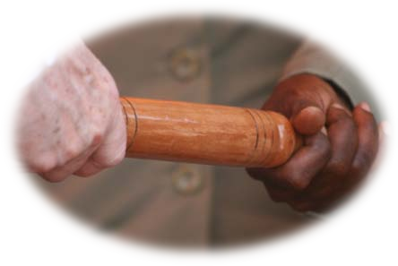
Merci d’avoir accepté le défi d’écrire un texte, ou des matières de leçons, pour AGET (Association Globale d’Études Théologiques). Votre travail ira loin dans notre effort d’enseigner la Parole de Dieu partout le monde. Vous êtes véritablement en train d’utiliser ce que vous avez appris pour enseigner les hommes et les femmes fidèles qui seront ensuite capables d’enseigner les autres (2 Timothée 2 :2).

Les guides contenus dans ce document étaient proposés par le comité pour le développement de curriculum AGET ; ensuite, elles étaient approuvées par le comité d’éducation globale.

Certaines Choses à Garder en Tête :
- Dans les leçons, évitez à utiliser « JE ». Beaucoup d’instructeurs dans plusieurs régions du monde enseigneront vos leçons, et ceci aidera ces instructeurs à enseigner avec aise.
- Minimisez les mots comme « Afrique » ou « Ghana » afin de donner un plus grand perspectif. De telles références pouvaient limiter l’usage de vos leçons. Il serait difficile d’utiliser une leçon qui parle tout le temps du Ghana dans un autre pays, par exemple, en Guatemala.
- Choisissez vos illustrations avec soin, afin qu’elles soient comprises partout.
- Maximisez l’usage des écritures, des thèmes, et des histoires bibliques.
- Utilisez un niveau d’écriture qui peut être facilement compris. Écrivez à la portée du sixième à huitième grade (américain) pour un programme de certificat. Pour un programme de diplôme ou de licence, et pour l’éducation de la faculté, le niveau devrait être « lycée ».
L’Apôtre Paul était un homme très éduqué. Il avait été enseigné par les grands instructeurs. Il était intelligent. Cependant, il était capable de se mettre au niveau du peuple lorsqu’il enseignait. Cela est un vrai test d’intelligence ; la capacité de se mettre au niveau de ceux qui sont dans vos classes.
Paul a confessé, « Nous sommes conduits dans le monde, et surtout à votre égard, avec sainteté et pureté devant Dieu, non point avec une sagesse charnelle, mais avec la grâce de Dieu. Nous ne vous écrivons pas autre chose que ce que vous lisez... » (2 Corinthiens 1 :12-13).
“Ayant donc cette espérance, nous usons d’une grande liberté” (2 Corinthiens 3 : 12). (King James : « nous usons d’un langage clair »)
« Et ma parole et ma prédication ne reposaient pas sur les discours persuasifs de la sagesse, mais sur une démonstration d’Esprit et de puissance » (1 Corinthiens 2 :4).
Le monde attend pour vous entendre. Écrivez ... « afin qu’on la lise couramment » (Habacuc 2 :2).
  - Évitez les mots clichés et les « jeux de mots »
  - Il faut que toutes les citations et les sources soient clairement documentées.
  - Vous allez vouloir utiliser les mêmes fonts dans toute votre ressource pour donner un look professionnel. Vous allez peut-être vouloir travailler sur une guide de style dès le commencement. Une maquette est disponible sur Microsoft Word, et elle vous aiderait à garder une uniformité.
  - Microsoft Word contient une option qui note la lisibilité de votre document. La note donnée par Flesch-Kincaid est déterminée par le nombre de syllabes dans vos mots et le nombre de mots dans vos phrases. Leurs notes sont selon les niveaux de classes américains. Ce programme fait partie du correcteur d’orthographe et de grammaire. Il fait possible à vérifier votre niveau d’écriture. On peut facilement faire descendre le niveau par le raccourcissement de quelques phrases.
  - La version Louis Segond est utilisée le plus souvent. Quand il est approprié d’utiliser une autre traduction, on peut garder les deux versions dedans le document.
  - Le font Times New Roman est facile à utiliser et facilement identifié globalement. Utilisez Times New Roman 12 pour le corps des leçons. On peut choisir un font complémentaire pour les en-têtes et les titres, et cetera.

Check-list pour Simplifier les Matières :
- Éliminez les mots difficiles (plus de trois syllabes).
- Les mots techniques qui ne seront pas facilement compris devraient être expliqués dans une ou deux phrases.
- Écourtez les phrases qui semblent trop longues. Réduisez la graisse. N’utilisez pas trois mots si un fait l’affaire. Les grands esprits utilisent les petits mots ; les petits esprits, les grands mots.
- Les mots les plus familiers sont très courts : le, de, à, un, dans, cela, lui, est, je... Les mots pareils égalent vingt-cinq pour cent de ce qui est écrit.
- Mettez de l’action dans vos verbes.
- Écrivez pour exprimer, non pas pour impressionner.
- Utilisez une variété.
- Regardez vos écrits du point de vue du lecteur.
- Écrivez pour les autres comme vous voudriez qu’ils écrivent pour vous.
- La simplicité est difficile à achever et est souvent le résultat de plusieurs versions préliminaires.
- Utilisez les phrases courtes et les mots de tous les jours. Quinze mots par phrase seraient un bon objectif. Quelques-uns suggèrent 8 à 10 mots par phrase.
- Répétez vos points de base pour améliorer la compréhension.
- Évitez les données statistiques, les graphiques, et les tableaux complexes. Les lecteurs pouvaient les trouver difficiles à comprendre.
- Il est bien plus difficile de simplifier que de compliquer la chose.
- Les lecteurs élémentaires ont besoin d’espace blanc, mais les lecteurs avancés peuvent se charger du texte compact.
- On considère que la justification gauche est plus facile à lire que la justification totale.
- Utilisez les majuscules de façon normale. Quand tout le texte est majuscule, il est difficile à lire.
- Éditez, plus éditez encore. Laissez quelques jours entre l’écriture et la révision.
- Limitez votre information. Éliminez l’information qui est seulement agréable de savoir. Trop d’information coupe l’envie à lire. Ça ne veut pas dire qu’on ne donne qu’un « squelette sans viande ». Un squelette est trop messe. Un peu de viande est ce qu’il faut. Trop de viande égale trop de graisse. Informez vos lecteurs, sans exagérer.
- Demandez aux autres de relire votre texte. L’option « tracking » en Microsoft Word permet aux autres de relire votre texte et de suggérer des changements. Quand le document revient, vous êtes capable d’accepter ou de rejeter chaque changement.

Évitez le Plagiat :
Donc vous êtes prêt à écrire. Vous avez recherché les informations et lu les livres sur votre sujet, et vous croyez que Dieu va vous inspirer. Votre dossier est plein de bonnes choses que vous avez amassées. Il faut commencer à écrire. Quelles citations allez-vous utiliser ? Sera-t-elle une citation directe ou une paraphrase? Ou bien, quelque chose dans vos propres mots ? Quand faut-il donner crédit ? Utilisez les guillemets inversés ?
En écrivant, nous prenons certaines idées et certains mots venant des autres. Chaque fois que nous utilisons les matières prêtées, nous devrions donner un crédit. Un grand pourcentage de nos matières de recherche vient des ressources qui nous sont disponibles, et nous les citons. Ce qui reste vient de notre propre expérience et notre connaissance. La tâche de l’écrivain, c’est de rechercher les informations et d’y former une leçon, une histoire, ou un livre qui sera intéressant, actif, informatif, et une bénédiction au lecteur.
Étant que la plus grande partie de notre recherche implique les idées venant de quelqu’un d’autre, il est important de savoir comment citer, paraphraser, or donner un crédit pour ces informations. On devrait donner un crédit pour les informations prises des ressources orales et écrites même si elles ne sont pas protégées par un droit d’auteur.
Lorsqu’on cite plus que ce qui serait considéré « l’usage juste », il faut obtenir la permission du propriétaire du droit d’auteur, ce qui est le plus souvent la maison d’édition. L’auteur est responsable pour demander permission de citer d’une source protégée pour un droit d’auteur.
Il n’y a pas un nombre précis de mots qu’on peut citer sans permission. Cependant, il existe les lignes de guide établies par les écrivains et les éditeurs. Il semble courant de citer 100 à 250 mots d’un livre sans permission (Writer’s Encyclopedia, édité par Kirk Polking).

Lignes de Guide pour Citations :
Une citation, c’est l’usage des mots venant d’un autre. Quand un écrivain cite un auteur et donne sa ressource, il fortifie son écrit. Les mots cités sont mis dans les guillemets, et la ressource est documentée.
Les règles de Word Aflame disent que, parmi les maisons d’édition et les écrivains, il est considéré dans les normes de citer sans obtenir permission un maximum de cinquante mots d’une ressource protégée par un droit d’auteur. On peut faire ceci plusieurs fois dans une manuscrite, aussi longtemps qu’on ne cite pas plus qu’un total de deux cents mots.
David K. Bernard, dans un email daté 8 novembre 2001, écrit qu’en général « usage juste » veut dire, utiliser seulement une petite portion d’une œuvre, en donnant un crédit, et en représentant justement ce qui est dit (ne pas le déformer). Pour un livre, on pouvait utiliser plusieurs pages ; pour un poème ou un chant protégé par un droit d’auteur, « usage juste » ne serait peut-être qu’une ligne. Word Aflame Press (église Pentecôtiste Unie Internationale) demande spécifiquement que la permission soit sécurisée pour « les citations ayant plus de 200 mots venant d’une œuvre protégée par le droit d’auteur. C’est à dire, le total de mots cités d’une source ne devrait pas dépasser 200 mots, bien qu’une citation individuelle soit peu de mots. »
AGET se force de suivre ces lignes de guide au sujet de citations, de plagiaire, et de suivre toutes les règles mises en place par Word Aflame Press.
Certaines variations pouvaient faire nécessaire les lignes de guides dans les nations développantes du monde.
En citant un chant ou un poème, seulement deux lignes peuvent être utilisées sans obtenir permission.
Le livret par Word Aflame le dit le mieux : « Nous vous encourageons fortement d’utiliser une discrétion extrême dans votre usage des œuvres venant des autres. Quand nous éditons, nous n’avons pas de moyen d’éliminer les matières qui étaient copiées d’une manière contraire à l’éthique, sauf si par chance nous reconnaissons la source. »

Donner Crédit à Celui qui Mérite le Crédit :
« Plagiait » est un grand mot qui parle d’un grand problème. Il veut dire, utiliser l’œuvre ou l’écrit d’un autre, tout en prétendant qu’il est la vôtre, et sans créditer sa vraie source. Il n’est pas juste de prendre et d’utiliser une écriture qui n’est pas à vous sans donner un crédit à celui qui en mérite. Il faut reconnaître d’où vient l’information.
Une ressource sur internet, « Éviter le Plagiait, Maîtriser l’Arte d’Érudition” explique comment éviter le plagiait : http://sja.ucdavis.edu/avoid.htm, accédé le 27 octobre 2001.
- Si vous citez les mots exacts, il faut utiliser les guillemets et citer la source. Ceci est la règle pour la parole dite et écrite, toutes les deux.
- Paraphraser, c’est d’utiliser les informations de l’auteur, mais dans vos propres paroles. Utiliser ses idées, mais les exprimer dans vos mots. Lorsqu’on paraphrase, on doit donner crédit à l’auteur, mais les guillemets ne sont pas nécessaires. Lisez attentivement votre recherche. Couvrez le texte avec votre main, ou le fermez complètement. Écrivez l’idée dans vos mots sans regarder le texte. Vous utilisez vos paroles, mais vous informez le lecteur de la source de votre information.
- Lorsqu’on ne fait que de petits changements (on change ou réarrange quelques mots), l’œuvre reste le même que l’original, et il faut donner un crédit à l’auteur.
- Il est bien de donner un crédit pour les mots, les informations, et les idées que vous utilisez, peu importe où vous les trouviez. Ci-inclus sont les élocutions, les messages, l’internet, un livre, et cetera. « Quand il y a un doute, citez. »
- On ne document pas une matière qui est considérée « connaissance générale » — ce qui est largement connu.
Une méthode souvent utilisée pour donner crédit à une source, c’est d’identifier l’information dedans le texte. Voici un exemple de ceci : James Poitras, dans Les Actes, Le Manuel de Dieu pour l’Église d’Aujourd’hui dit, « Nous pouvons écrire les traitées et les messages évangélisatrice dans plusieurs langues pour que le peuple comprenne. Bien que Dieu ne nous a pas appelés en tant que pasteurs, évangélistes, ou missionnaires, chacun de nous peut distribuer la prédication sur papier. »
On doit attacher une bibliographie à tous les textes, et à toutes les leçons. Nos éditeurs décideront s’il faut l’inclure dans la publication (ou simplement le garder dans nos dossiers). Nous suivons un style qui se trouve dans Chicago Manual of Style, incluant les informations et l’ordre suivant :
- Nom de l’auteur (nom de famille en premier)
- Titre du livre (en italiques)
- Ville de publication
- Maison d’Édition
- Date d’Édition (année)
- Page de la citation
Exemple :
Poitras, James. Actes : Manuel d’Entrainement de Dieu pour l’Église d’Aujourd’hui. (Andalusia, AL; Writehand Publishing, 2001) p.24.

Base de Développement d’un Cours AGET :
Le comité de développement de curriculum (2010) a envisagé le suivant pour l’écriture de chacun de nos cours :
- Facile à utiliser pour les élèves, possédant un fort dessin éducatif.Progression logique d’un point à l’autre.
- Points majeurs et sous points faciles à trouver et à suivre.
- Leçons courtes sont préférables aux leçons longues.
- Questions à la fin de chaque leçon.
- Clip art, graphiques, et diagrammes peuvent être utilisés. Soyez attentif regardant les restrictions ou exigences pour leur usage.
- Gardez en tête que le curriculum sera utilisé d’une manière interculturelle.
- Les devoirs ou les exercices coopératifs ne devraient pas être seulement une petite tache à faire ; elles devraient faire le pont entre l’apprentissage et l’action.
- Évitez les avis personnels. Gardez l’écriture racinée dans la Bible.
- Nous allons utiliser 8 ½ par 11 pour notre format.
- Les mesures devraient avoir les conversions métriques à côté.
- Les écrivains devraient nous informer s’ils ont besoin d’acheter les matériels d’appui.

Éléments pour chaque Leçon :
La structure de leçon pour nos cours est la suivante :
- Numéro de Leçon
- Titre/Sujet
- Verset Clé (quand approprié).
- Objectif de leçon. Il est préférable de limiter ceci à trois objectifs. Les objectifs sert d’organisation et permet les élèves de savoir ce qui sera traité dans la leçon.
- Citations devraient être dedans le texte avec une bibliographie à la fin de la leçon ou le livre.
- Longueur d’une leçon devrait être entre trois et cinq pages (sans les questions d’étude). Ceci est une ligne de guide générale. Certaines leçons peuvent être plus longues quand nécessaire.
- Passage biblique long devrait être donné seulement en tant que référence.
- Introduction et conclusion devraient être fortes. Ceci permet l’élève de savoir où nous allons, et après avoir terminé, où nous sommes allés.
- Questions d’étude devraient être données à la fin de chaque leçon. Évitez les questions qui demandent de remplir d’espace vide, car de telles questions sont difficiles en traduction dans les autres langages.
- Auteur doit prévoir les clés pour ses leçons.
- Double interligne est préférable pour les raisons de révision.
- L’œuvre de nos écrivains aura un accord avec nous sur le droit d’auteur.
- Un accord sur les honoraires peut être arrangé.
- Si l’auteur a déjà écrit pour nous, un accord devrait déjà être dans nos dossiers.

Dessin pour Couverture :
- Chaque niveau aura une couverture en commun. Les couleurs et/ou les graphiques pouvaient être basés sur le niveau ou sur le livre.
- Les suivants devraient être identifiés sur la couverture : AGET, niveau, et nom du cours
- Le dessin de la couverture sera traité par un designer, donc ceci n’est pas un concerne majeur pour l’auteur
AGET suit la réglementation de Word Aflame autant que possible.

Exemplaire de Guide de Cours

Le Livre des Actes
Heures de Classe :
24 (minimum)
Description/Vue d’Ensemble :
Cette course révèle la continuation du ministère de Jésus Christ au monde à travers le Saint-Esprit et les hommes et les femmes appelés par Dieu. Il aide l’élève à comprendre sa valeur historique et doctrinale. L’église avance malgré la persécution, les revers individuels, les épreuves, et les difficultés. Les vérités et les principes immuables appris dans cette étude aideront l’élève de mieux répondre à la tache de l’évangélisation du monde. Le livre des Actes est le manuel d’entrainement de Dieu pour l’église d’aujourd’hui, et il motive les croyants de faire l’œuvre de l’évangélisation, de comprendre la doctrine, et de la partager avec une puissance surnaturelle. Les élèves commenceront en étudiant le livre des Actes, mais espérons qu’ils termineront en le vivant.
Objectifs:
À la fin de ce cours d’étude, l’élève sera capable de :
- Expliquer l’intention de Luc en écrivant ce livre : identifier et connaitre le(s) événement(s) majeur(s) de chaque chapitre du livre des Actes.
- Prouver par les écritures trouvées en Actes que le parler en langues comme l’Esprit donne à s’exprimer est l’évidence initiale du baptême du Saint-Esprit. Comprendre que nous attendons à cela à chaque fois que le Saint-Esprit est donné, à partir du jour de la Pentecôte et jusqu’à ce que Jésus Christ revienne.
- Suivre l’avancement de l’évangile à travers tout le livre des Actes, et comprendre le rôle du Saint-Esprit dans cet accomplissement.
- Identifier la croissance de l’église, la plantation de l’église, l’évangélisation, le développement des leaders, l’envoi des missionnaires, le programme multiculturel de l’église, les dons de l’Esprit, les principes et les stratégies qui se trouvent en Actes. Incorporer ces éléments dans le ministère personnel. Aller plus loin que l’étude des Actes ; mettre en pratique ses stratégies et ses principes. Pratiquer les principes du Nouveau Testament pour produire les résultats du Nouveau Testament.
- Montrer, expliquer, ou défendre la vérité que le livre des Actes à un objectif didactique (et non pas seulement un objectif historique). Ce livre est le manuel d’entrainement de Dieu pour l’église d’aujourd’hui.
- Connaitre les instances dans le livre des Actes où le baptême d’eau était fait au nom du Seigneur Jésus Christ. Adopter personnellement cette pratique. Défendre sa nécessité.
- Trouver d’exemples de prédicateurs qui ont expliqué la vérité à ceux qui la cherchaient. Refuser de faire de compromis sur la doctrine. Parler la vérité avec amour, montrant une voie plus excellente. Connaitre le chemin, marcher dans le chemin, montrer le chemin.
- Étudier la fraternité des croyants en Actes 2 :42-47. Identifier les colonnes de l’Église apostolique, et exprimer leur relevance dans l’église d’aujourd’hui.
- Luc révèle ce que Jésus a commencé à faire et à enseigner sur la terre. Les Actes révèlent ce que Jésus a continué à faire à travers ses disciples. Avoir une compréhension firme de ce que Jésus veut faire en vous et à travers de vous.
- Les Actes racontent les voyages missionnaires, l’évangélisation du monde. Identifier les voyages de Pierre, de Philippe, et de Paul.
Sujets/Concepts:
  - Informations générales sur Actes et son auteur.
  - Vue d’ensemble de ses vingt-huit chapitres ; évènements majeurs de chaque chapitre.
  - Naissance de l’église à la Pentecôte.
  - Salut dans le livre des Actes.
  - Étude sur les vies de Pierre, Barnabas, Étienne, Paul, Philippe, Timothée, Aquila, Priscille, et Apollos.
  - Voyages missionnaires de Paul.
  - Rôle du Saint-Esprit dans l’avancement de l’évangile à travers le monde.
  - Découvrir l’évangélisation missionnaire interculturelle, la croissance de l’église, la plantation d’une église, le développement des leaders, la prière, les dons de l’Esprit, les principes et les stratégies, et les exemples qui peuvent être personnellement incorporés dans notre vie et notre ministère.
  - Les cartes seront nécessaires pour suivre l’avancement de l’évangile, surtout à travers les voyages de Paul. Donc la géographie biblique est incorporée dans ce cours.
Texte Primaire Recommandé:
ACTES (Overseas Ministries Training Course). Darline Royer et Ralph Vincent Reynolds. Comme plusieurs de nos cours, la Sainte Bible est le fondement de base pour ce cours.
Alternatifs Recommandés :
Actes I, II (IABC), Ralph Vincent Reynolds
Actes, Jet Witherspoon Toole
Actes, J. P. Hughes
Acts: Arlo Moehlenpah
Acts: God’s Training Manual for Today’s Church, James Poitras (Level A, C, T, S selected lessons available in English, Spanish, French, and other languages)
Overview of Lessons available in the Recommended Primary Textbook:
The Church is Born
The Church in the Jewish World
The Church in the Gentile World

Languages Available:
IABC is available in Spanish and French
Course Packet Resources:
The Journey of the Spirit in Acts, James Poitras
Baptism of the Holy Spirit Revealing Evidence that Demands a Verdict, James Poitras
Debate, Defense, and Experience of the Baptism of the Holy Spirit
Comments:
Date of Last Revision:
October 11, 2011

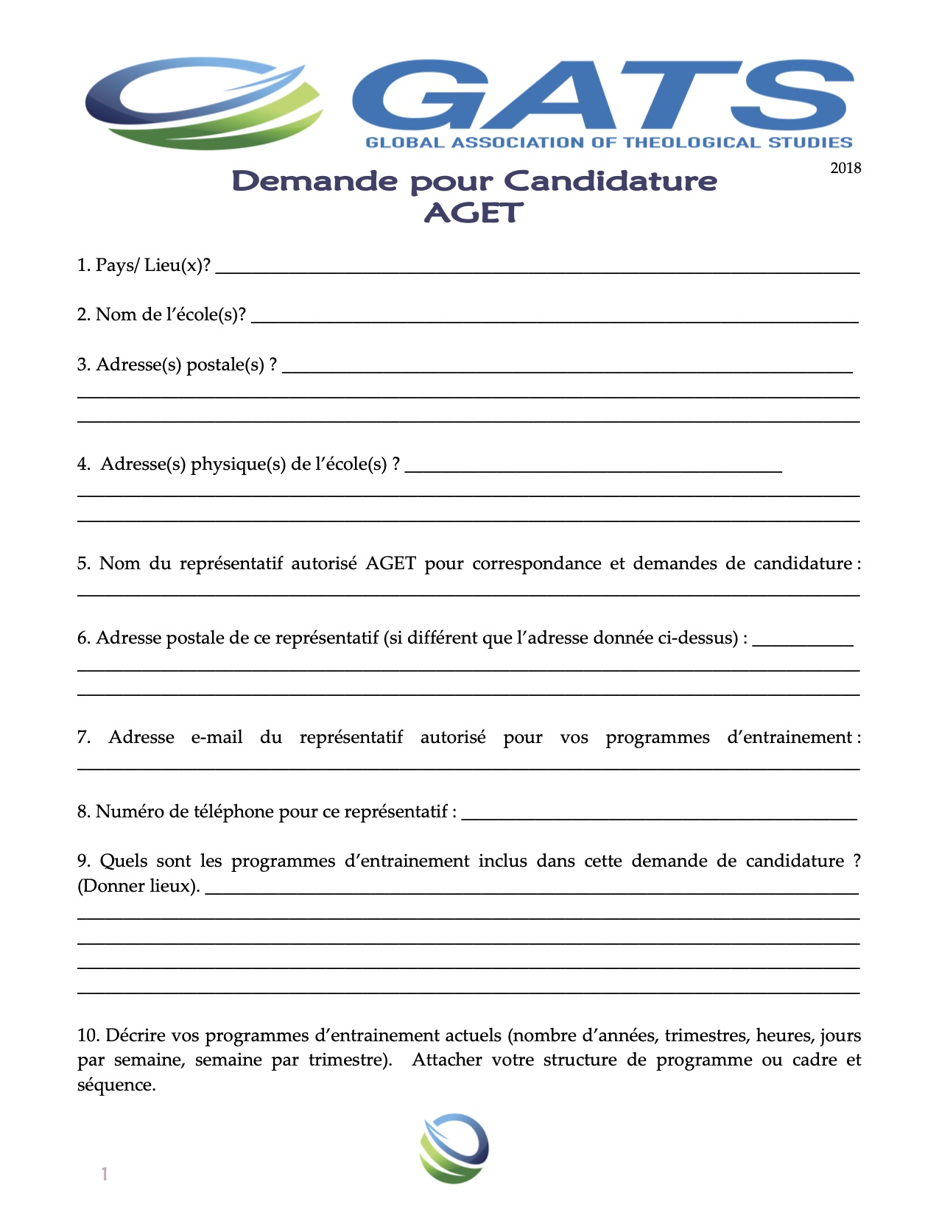
APPENDICE 1 : Demande pour Candidature AGET
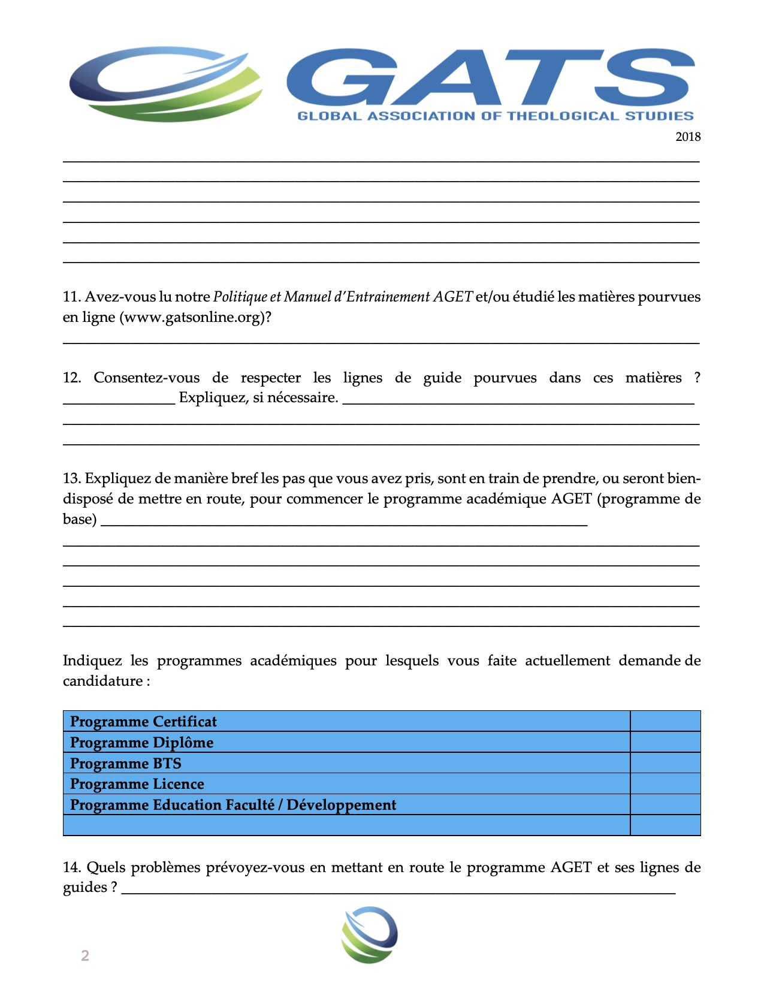
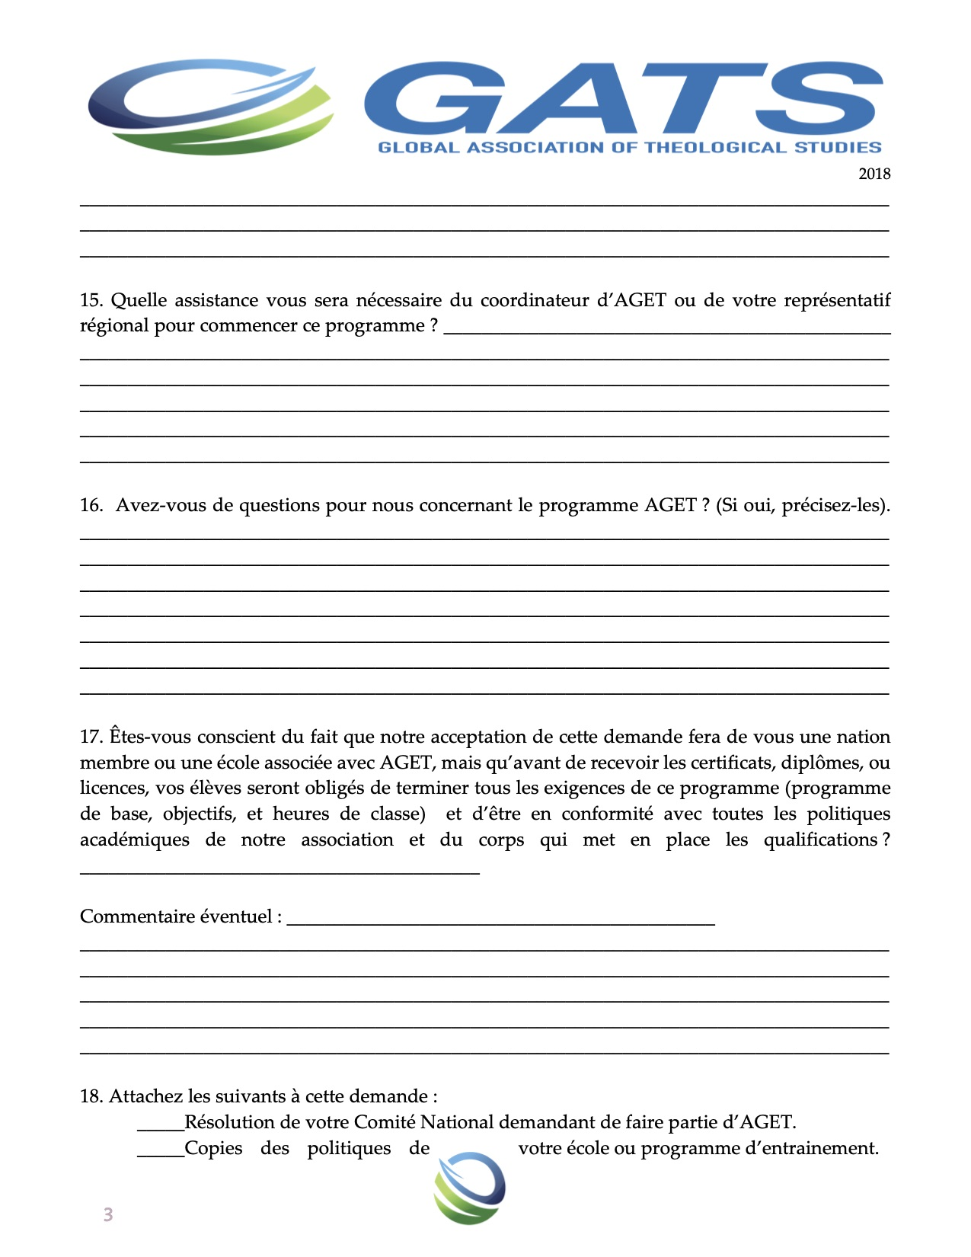
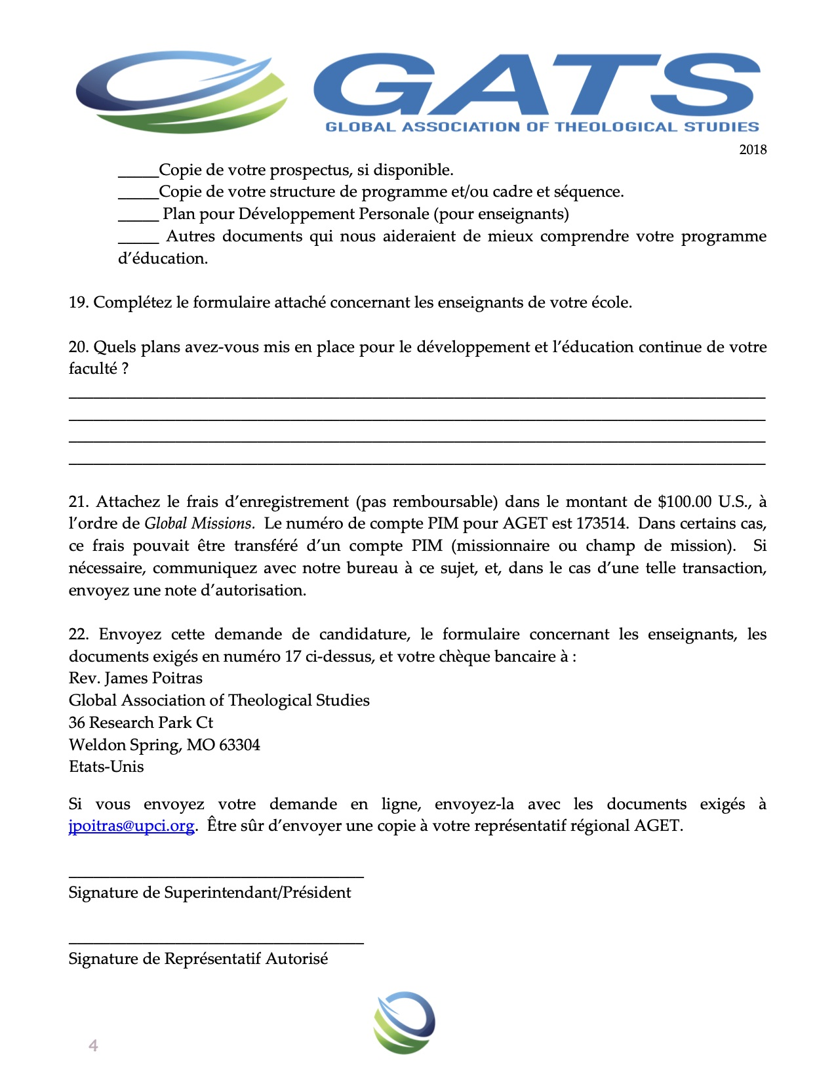

APPENDICE 2 : Feuille d’Informations sur Instructeurs AGET
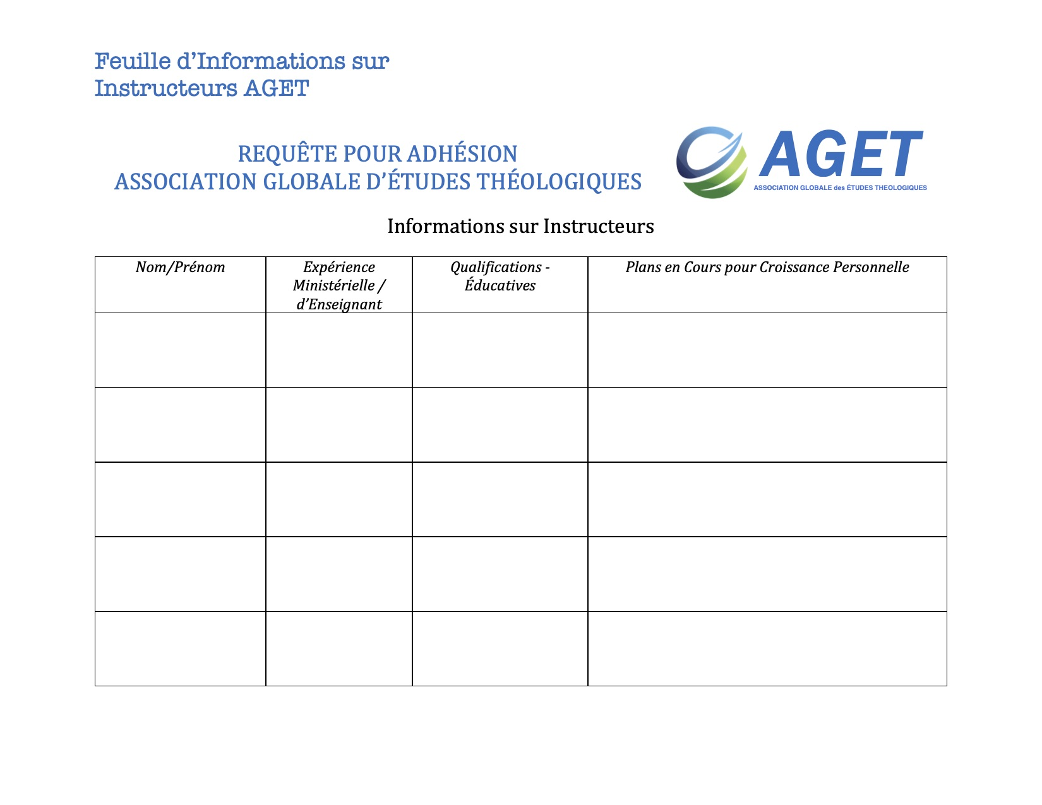

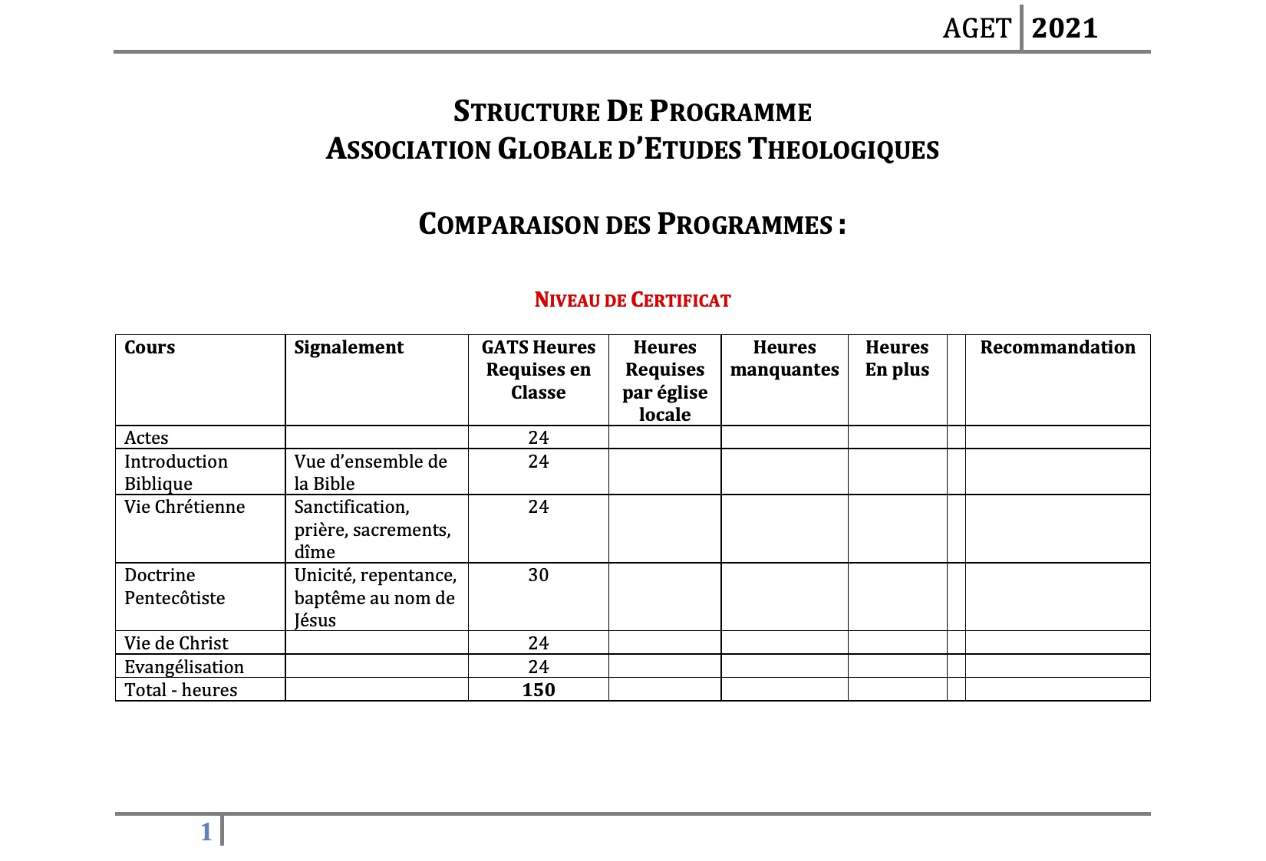
APPENDICE 3 : Comparaison des Programmes :
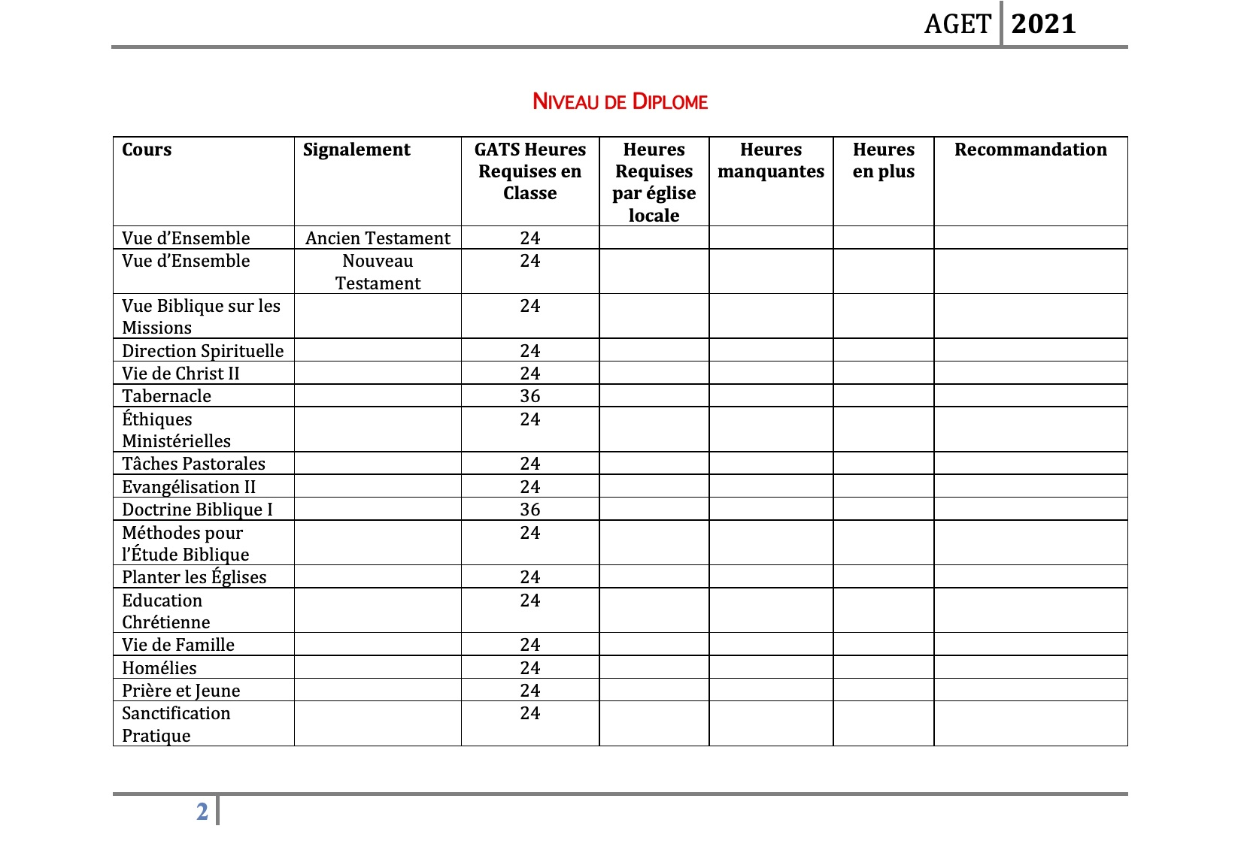
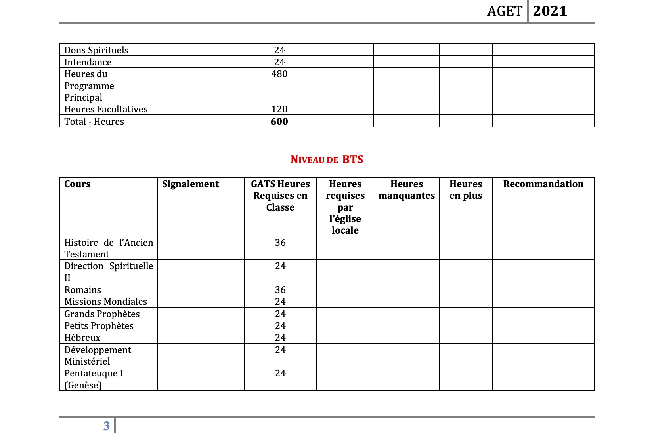
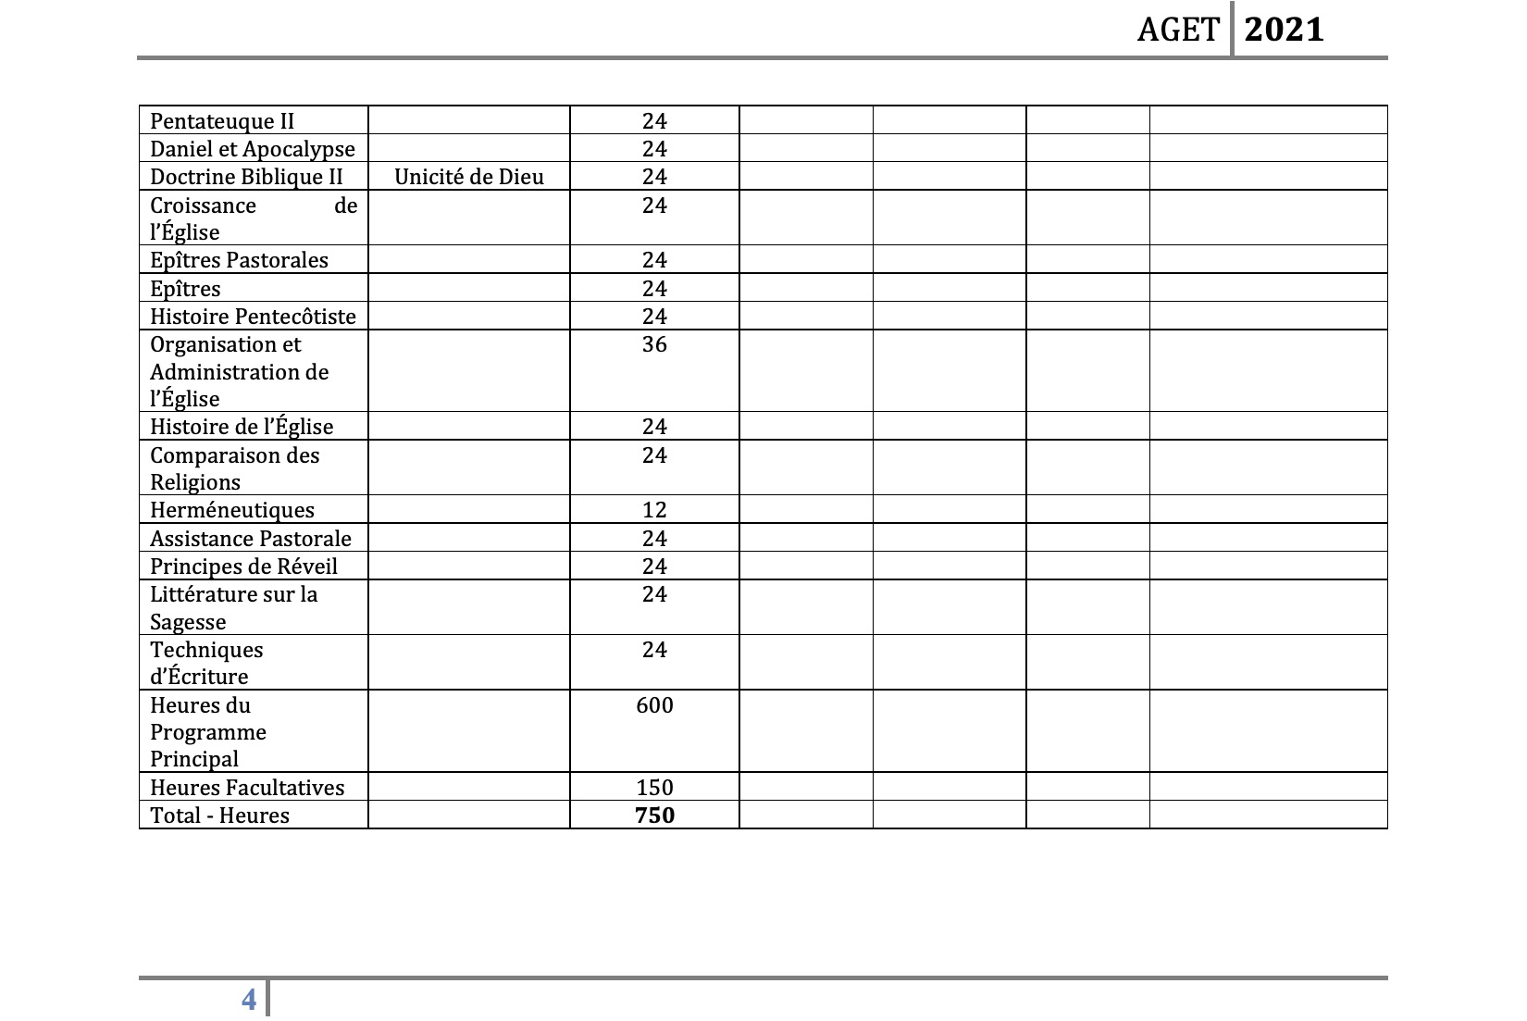
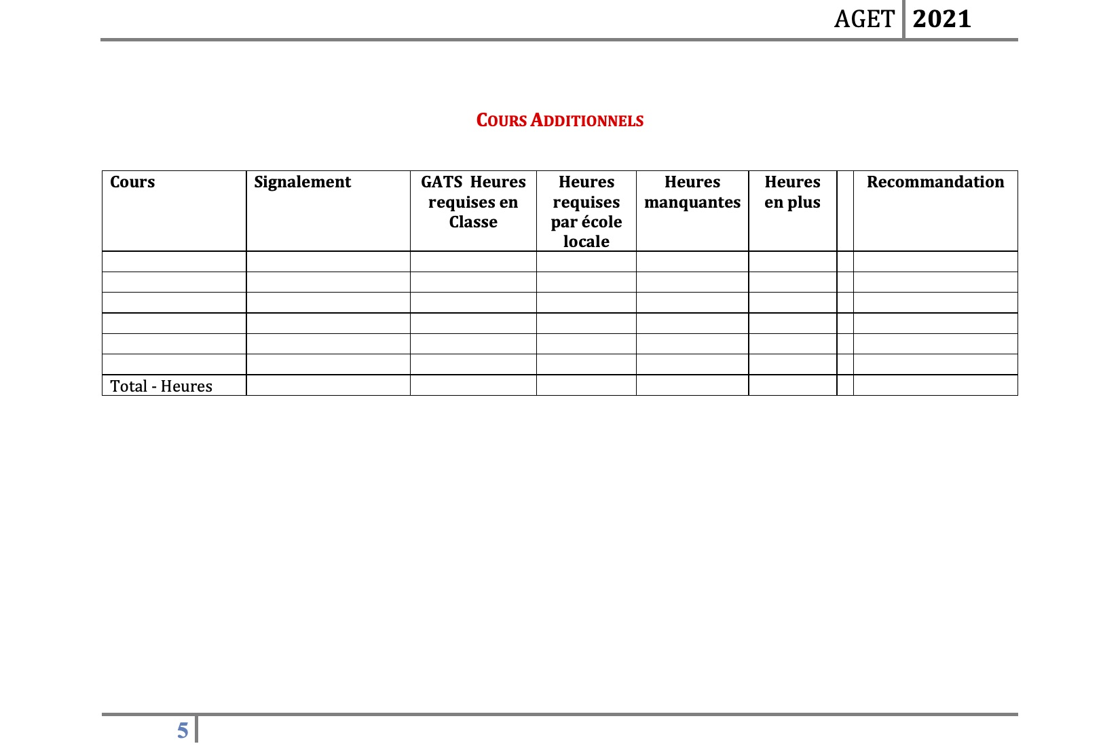

APPENDICE 4 : Fiche de Demande – Lettres de Créance :
